Inhalt und Allgemeines
Inhalt und Allgemeines 2
Copyright 5
Mitwirkende/Autoren 5
Englisches Originaldokument 5
Rückmeldung 5
Datum der Veröffentlichung und Softwareversion 6
Verwendung von LibreOffice unter macOS 6
Synonyme 6
Sie sehen vielleicht etwas anderes 6
Einführung 8
Arbeiten mit Textfeldern 8
Unterschied zwischen AutoLayout-Textfelder und vom Benutzer eingefügten Textfeldern 8
Textfelder anwenden 8
Symbolleisten anwenden 9
AutoLayout-Textfelder 10
Erstellen von Textfeldern 11
Rahmen von Textfeldern 12
Symbolleiste „Linie und Füllung“ 12
Dialog „Linie‟ 13
Seitenleiste Eigenschaften|Linie 14
Textfelder positionieren und Größe ändern 15
Positionierung mit dem Cursor 15
Größenänderung mit dem Cursor 16
Dialog „Position und Größe“ 17
Position und Größe in der Seitenleiste 18
Textfelder drehen 19
Unter Verwendung des Cursors 19
Dialog „Position und Größe‟ 20
Textfeld - Position und Größe in der Seitenleiste 21
Eckenradius 22
Positionierung des Textes 23
Textanimation 24
Textspalten 24
Textfelder löschen 26
Text einfügen 26
Einfügen von Text 26
Unformatierter Text 26
Formatierter Text 27
Einfügen von Sonderzeichen 27
Einfügen von Formatierungszeichen 29
Formatierung von Text 30
Schnelle Größenänderung der Schrift 30
Markieren von Text 30
Verwendung von Formatvorlagen 30
Präsentationsvorlagen 31
Zeichnungsvorlagen 31
Textformatierung 31
Direkte Formatierung 31
Dialog „Absatz“ 32
Seitenleiste Eigenschaften-Absatz 33
Zeichenformatierung 34
Direkte Formatierung 34
Dialog „Zeichen“ 34
Seitenleiste Eigenschaften-Zeichen 35
Listen erstellen 36
AutoLayout-Textfelder 36
Textfelder 39
Formatieren von Listen 40
Textfeld-Legenden 42
Textfeld-Legenden erstellen 43
Textfeld-Legenden bearbeiten 44
Tabellen 45
Tabellen einfügen 47
Dialog „Tabelle einfügen“ 47
Dialog „Tabelle einfügen - Grafikauswahl“ 47
Tabellen formatieren 48
Bereich „Tabelle“ in der Seitenleiste 48
Gestaltungsmöglichkeiten von Tabellen 48
Symbolleiste Tabelle 49
Optimieren 50
Oben ausrichten, Mittig ausrichten, Unten ausrichten 51
Zeile einfügen – oben/unterhalb, Spalte einfügen - davor/danach 51
Zeile, Spalte oder Tabelle löschen 52
Tabelle, Spalte oder Zeilen auswählen 52
Tabellen Gestaltung 52
Tabelleneigenschaften 52
Dialog „Tabelleneigenschaften“ 52
Position und Größe 57
Feldbefehle verwenden 58
Feldbefehle einfügen 58
Feldbefehl Typen 58
Hyperlinks verwenden 59
Einfügen von Hyperlinks 60
Hyperlink-Typen 61
Hyperlinks formatieren 65
Weitere Informationen 66
Handbücher der LibreOffice Community 66
Die Kapitel 66
Die Autoren 66
Über LibreOffice 66
Kapitelübersicht - Impress Handbuch 67
Hilfe 68
Noch Fragen? 68
Mitarbeit bei LibreOffice 68
Spenden 68

Copyright
Dieses Dokument unterliegt dem Copyright © 2010–2024. Die Beitragenden sind unten aufgeführt. Sie dürfen dieses Dokument unter den Bedingungen der GNU General Public License (http://www.gnu.org/licenses/gpl.html), Version 3 oder höher oder der Creative Commons Attribution License (https://creativecommons.org/licenses/by/4.0/) Version 4.0 oder höher, verändern und/oder weitergeben.
Warennamen werden ohne Gewährleistung der freien Verwendbarkeit benutzt.
Fast alle Hardware- und Softwarebezeichnungen sowie weitere Stichworte und sonstige Angaben, die in diesem Buch verwendet werden, sind als eingetragene Marken geschützt.
Da es nicht möglich ist, in allen Fällen zeitnah zu ermitteln, ob ein Markenschutz besteht, wird das Symbol (R) in diesem Buch nicht verwendet.

Mitwirkende/Autoren
Harald Berger
Michael Otto

Englisches Originaldokument
Dieses Kapitel wurde ursprünglich aus dem Englischen übersetzt und basiert auf dem Guide Chapter 3 - Adding formatting Text. Autoren dieses Kapitels sind:
Peter Schofield
Jean Hollis Weber
Michele Zarri
Samantha Hamilton
Kees Kriek
T. Elliot Turner
Low Song Chuan
Rachel Kartch
Vasudev Narayanan

Rückmeldung
Kommentare oder Vorschläge zu diesem Dokument können Sie in deutscher Sprache an die Adresse discuss@de.libreoffice.org senden.
- Vorsicht
Alles, was an eine Mailingliste geschickt wird, inklusive der E-Mail-Adresse und anderer persönlicher Daten, die die E-Mail enthält, wird öffentlich archiviert und kann nicht gelöscht werden. Also, schreiben Sie bitte mit Bedacht!

Datum der Veröffentlichung und Softwareversion
Veröffentlicht am 19.04.2024. Basierend auf der LibreOffice Version 24.2 .
Andere Versionen von LibreOffice können sich im Aussehen und der Funktion unterscheiden.

Verwendung von LibreOffice unter macOS
Einige Tastenbelegungen und Menüeinträge unterscheiden sich zwischen der Macintosh-Version und denen für Windows- und Linux-Rechner. Die unten stehende Tabelle gibt Ihnen einige grundlegende Hinweise dazu. Eine ausführlichere Aufstellung dazu finden Sie in der Hilfe der jeweiligen Komponente.
In Windows/Linux | entspricht unter macOS | Effekt
Menü  Extras > Optionen | LibreOffice > Einstellungen | Zugriff auf die Programmoptionen
Rechtsklick | Ctrl+Klick und/oder Rechtsklick je nach Einstellungen | Öffnen eines Kontextmenüs
Strg (Steuerung) | ⌘ (Command) | Tastenkürzel in Verbindung mit anderen Tasten
Alt | ⌥ und/oder Alt oder Option | Tastenkürzel in Verbindung mit anderen Tasten
F11 | ⌘+T | Öffnen der Formatvorlagen in der Seitenleiste

Synonyme
In diesem Dokument verwendete Synonyme:
für
Abschnitt
Deck
Dialogfeld, Dialogbox
Dropdown-
Anfasser (Punkte am Ende einer Symbolleiste)
Menüleiste, Hauptmenü,
Popup-Menü
Register, Reiter
Tabulator
Objektpunkte (quadratisch, rund, oval)
in diesem Dokument verwendet
Bereich
Bereich
Dialog
Auswahl-
Griff(e)
Menü
Menü
Tab
Tabulator
Ziehpunkte

Sie sehen vielleicht etwas anderes
LibreOffice läuft auf Windows, Linux, Mac OS X, FreeBSD und anderen Unix-Varianten, von denen jedes Betriebssystem unterschiedliche Versionen hat und kann von den Nutzern bezüglich Schriftarten, Farben und Themen angepasst werden.
Die Bilder in diesem Handbuch wurden mit hellem Thema in Windows 10 erstellt. Das LibreOffice Thema entspricht der Werkseinstellungen.

Einführung
Jeder Text, der in Folien verwendet wird, ist in Textrahmen enthalten und dieses Kapitel beschreibt Folgendes:
- Erstellen, Ändern, Verwenden und Löschen von Textfeldern.
- Erstellen, Ändern und Formatieren der verschiedenen Arten von Text, die eingefügt werden können.
- Einfügen von geordneten (nummerierten) oder ungeordneten (aufgereihten) Listen, Tabellen, Feldern, Hyperlinks und Textspalten.

Arbeiten mit Textfeldern

Unterschied zwischen AutoLayout-Textfelder und vom Benutzer eingefügten Textfeldern
AutoLayout-Textfelder sind in Impress vordefinierte Textfelder, die in Dokumentvorlagen beispielsweise in einer Standardfolie oder in Layoutvorlagen enthalten sind.
Textfelder werden vom Benutzer eingefügt.
Die Handhabung ist unterschiedlich, siehe nachfolgende Beschreibung.

Textfelder anwenden
Das Hinzufügen von Textfeldern zu Folien erfolgt auf eine der folgenden Arten:
- Verwenden Sie ein vordefiniertes Impress-Layout, das AutoLayout-Textfelder enthält.
- Erstellen Sie ein Textfeld mit dem Symbol Textfeld einfügen (F2) für ein horizontal ausgerichtetes Textfeld auf der Symbolleiste Text (Abbildung 1) oder der Symbolleiste Zeichnung (Abbildung 2).
- Erstellen Sie ein Textfeld mit Vertikalen Text einfügen für ein vertikal ausgerichtetes Textfeld auf der Symbolleiste Text oder auf der Symbolleiste Zeichnung.
- Verwenden Sie das Tastaturkürzel F2, um Textfelder für horizontalen Text zu erstellen.

Vertikaler Text
- Hinweis
Das Symbol Vertikaler Text zum Erstellen eines vertikalen Textrahmens und zum Einfügen von vertikalem Text ist nur verfügbar, wenn die Optionen Asiatisch und Komplexes Textlayout (CTL) aktiviert sind. Gehen Sie zu Extras > Optionen… > Sprachen und Gebietsschema > Allgemein im Menü und wählen Sie diese Optionen, damit vertikaler Text in Impress verfügbar ist.
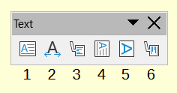Abbildung 1: Symbolleiste „Text“
1 Textfeld einfügen
2 Text an Textfeldgröße anpassen
3 Textfeld Legende
4 Vertikalen Text einfügen
5 Vertikalen Text an Rahmen anpassen
6 Vertikale Legende
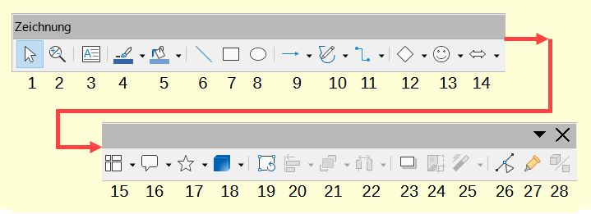Abbildung 2: Symbolleiste „Zeichnung“
1 Auswahl
2 Vergrößern und Verschieben
3 Textfeld einfügen
4 Linienfarbe
5 Füllfarbe
6 Linie einfügen
7 Rechteck
8 Ellipse
9 Linien und -spitzen
10 Kurven und Polygone
11 Verbinder
12 Grundformen
13 Symbolformen
14 Blockpfeile
15 Flussdiagramme
16 Legenden
17 Sterne und Banner
18 3D-Objekte
19 Drehen
20 Objekte ausrichten
21 Anordnung
22 Mindestens drei zu verteilende Objekt auswählen
23 Schatten
24 Bild zuschneiden
25 Filter
26 Punkte
27 Klebepunkte
28 Extrusion umschalten

Symbolleisten anwenden
Viele Symbolleisten werden automatisch im jeweiligen Kontext zugeschaltet. Unabhängig davon können Sie Symbolleisten aufrufen über das Menü Ansicht > Symbolleisten und wählen Sie eine Symbolleiste aus. Wenn Sie auf eine Symbolleiste rechtsklicken erhalten Sie das zugehörige Kontextmenü. Wählen Sie im Kontextmenü Sichtbare Schaltflächen um im Untermenü zu sehen, welche Symbole markiert sind, um in der jeweiligen Symbolleiste angezeigt zu werden. Symbole die nicht markiert sind, werden nicht in der Symbolleiste angezeigt, Markieren Sie ein solches Symbol mit anklicken um es in der Symbolleiste anzuzeigen. Das Klicken auf ein Symbol funktioniert als Umschalter für Symbol anzeigen/verbergen.

AutoLayout-Textfelder
AutoLayout-Textfelder werden automatisch erstellt, wenn eines der in Impress verfügbaren Folienlayouts ausgewählt wird.
- Vergewissern Sie sich, dass im Arbeitsbereich die Ansicht Normal
(Menü Ansicht > Normal) ausgewählt ist.
- Wählen Sie ein Folienlayout auf eine der folgenden Arten aus:
  - Öffnen Sie die Seitenleiste Eigenschaften|Layouts (Abbildung 3)
  - Gehen Sie im Menü auf Folie > Layout, um ein Untermenü mit den verfügbaren Folienlayouts zu öffnen.
- Klicken Sie auf „Titel durch klicken hinzufügen“ oder „Text durch klicken hinzufügen“. Dieser Hinweistext verschwindet automatisch und wird durch einen blinkenden Textcursor ersetzt. Die Symbolleiste Textformat (Abbildung 4) wird automatisch geöffnet und ersetzt die Symbolleiste Linie und Füllung.
- Geben Sie den Text für den Titel ein oder fügen Sie ihn in das AutoLayout-Textfeld ein und formatieren Sie den Text gegebenenfalls entsprechend den Anforderungen der Präsentation.
- Kopieren Sie bei Bedarf das AutoLayout-Textfeld, ändern Sie seine Größe und/oder positionieren Sie es neu.
- Klicken Sie außerhalb des AutoLayout-Textfeldes, um die Auswahl aufzuheben.
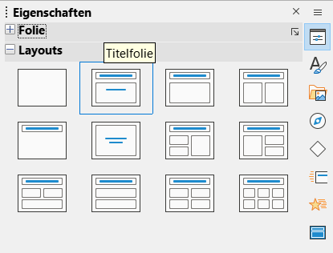Abbildung 3: Seitenleiste „Eigenschaften - Layout“
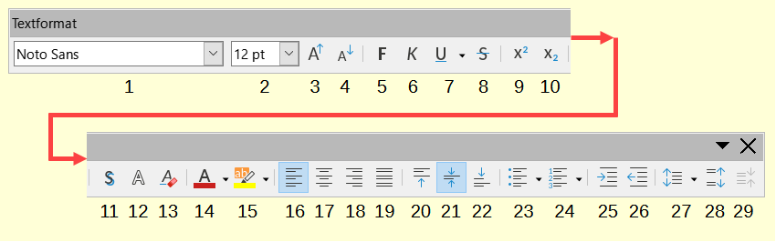Abbildung 4: Symbolleiste „Textformat“
1 Schriftart
2 Schriftgröße
3 Schrift vergrößern
4 Schrift verkleinern
5 Fett
6 Kursiv
7 Unterstreichen
8 Durchstreichen
9 Hochgestellt
10 Tiefgestellt
11 Schatten umschalten
12 Kontur
13 Direkte Formatierung löschen
14 Zeichenfarbe
15 Zeichenhervorhebung
16 Links ausrichten
17 Zentriert ausrichten
18 Rechts ausrichten
19 Blocksatz
20 Oben ausrichten
21 Mittig ausrichten
22 Unten ausrichten
23 Ungeordnete Liste umschalten
24 Geordnete Liste umschalten
25 Einzug vergrößern
26 Einzug verkleinern
27 Zeilenabstand einstellen
28 Absatzabstand vergrößern
29 Absatzabstand verkleinern
- Hinweis
AutoLayout-Textfelder können genauso wie Textfelder verschoben, in der Größe verändert und gelöscht werden. Weitere Informationen finden Sie unter
„Positionierung mit dem Cursor“ auf Seite 15,
„Positionierung des Textes“ auf Seite 23 und
„Textfelder löschen“ auf Seite 26.

Erstellen von Textfeldern
- Erstellen Sie einen Textrahmen. Für horizontalen Text klicken Sie auf Textfeld einfügen oder für vertikalen Text klicken Sie auf Vertikalen Text einfügen in der Symbolleiste Text. Alternativ auch in der Symbolleiste Zeichnung. Die Symbolleiste für Textformat wird automatisch geöffnet und ersetzt die Symbolleiste für Linie und Füllung.
- Einen horizontalen Textrahmen mit einer der folgenden Methoden:
  - Klicken Sie in die Folie und es wird automatisch ein Textfeld erstellt, wobei der Textcursor in einem einzeiligen Textfeld blinkt. Das Textfeld wird breiter, wenn der Text in eine einzelne Zeile eingegeben wird und die Höhe des Textfeldes ändert sich nicht. Um mehrere Zeilen zu erstellen und die Höhe zu erhöhen, verwenden Sie die Eingabe-Taste, um neue einzeilige Absätze innerhalb des Textfeldes zu erstellen.
  - Für mehrzeilige Textfelder klicken und ziehen Sie den Cursor des Textfeldes auf der Folie, um die Breite des Textfelds festzulegen. Während der Texteingabe vergrößert sich die Höhe eines Textfeldes automatisch, da der Text umgebrochen wird und so mehrzeilige Absätze im Textfeld entstehen.
- Einen vertikalen Textrahmen mit einer der folgenden Methoden:
  - Klicken Sie in die Folie und ein Textfeld wird automatisch erstellt, wobei der Textcursor in einem einzeiligen Textfeld blinkt. Das Textfeld nimmt an Höhe zu, wenn Text in eine einzelne Zeile eingegeben wird und die Breite des Textfeldes ändert sich nicht. Um mehrere Zeilen zu erstellen und die Breite zu vergrößern, verwenden Sie die Eingabe-Taste, um neue einzeilige Absätze innerhalb des Textfeldes zu erstellen.
  - Für mehrzeilige Textfelder klicken und ziehen Sie den Cursor auf der Folie, um die Höhe des Textfeldes einzustellen. Bei der Eingabe von Text vergrößert sich die Breite eines Textfeldes automatisch, wenn der Text umgebrochen wird und mehrzeilige Absätze im Textfeld entstehen.
- Geben Sie den Text ein oder fügen Sie ihn in das Textfeld ein.
- Klicken Sie außerhalb des Textfeldes, um die Auswahl aufzuheben.
- Hinweis
Wenn Sie außerhalb des Textfeldes klicken, bevor Sie Text eingegeben haben, verschwindet das Textfeld wieder.

Rahmen von Textfeldern
Standardmäßig wird ein Rahmen eines Textfeldes transparent dargestellt. Wenn ein AutoLayout-Textfeld oder ein Textfeld erstellt wird, wird der Rahmen des Textfelds standardmäßig also nur angezeigt, wenn das Textfeld ausgewählt ist. Verwenden Sie eine der folgenden Methoden, um einen sichtbaren Rahmen um das Textfeld zu erstellen.
- Hinweis
Wenn beim Erstellen eines Textrahmens die Eigenschaften der ausgewählten Formatvorlage im Dialog Linie geändert werden, werden die Eigenschaften auch in der Symbolleiste Linie und Füllung und im Bedienfeld Linie bei Eigenschaften in der Seitenleiste geändert.

Symbolleiste „Linie und Füllung“
Klicken Sie auf den Rahmen eines Textfeldes, um es auszuwählen und den Rahmen mit den Ziehpunkten anzuzeigen, um darauf hinzuweisen, dass sich das Textfeld im Bearbeitungsmodus befindet.
Wählen Sie unter Linienstil in der Symbolleiste Linie und Füllung (Abbildung 5) ein Linienstil aus der Auswahl-Liste aus, den Sie für den Textrahmen verwenden möchten. Wenn die Symbolleiste für Linie und Füllung nicht sichtbar ist, gehen Sie im Menü auf Ansicht > Symbolleisten > Linie und Füllung.
Geben Sie in der Symbolleiste Linie und Füllung unter Linienbreite die Breite ein, für den Linienstil.
Wählen Sie in der Symbolleiste Linie und Füllung unter Linienfarbe eine Farbe aus einer der verfügbaren Farbpaletten aus oder erstellen Sie eine eigene Farbe.
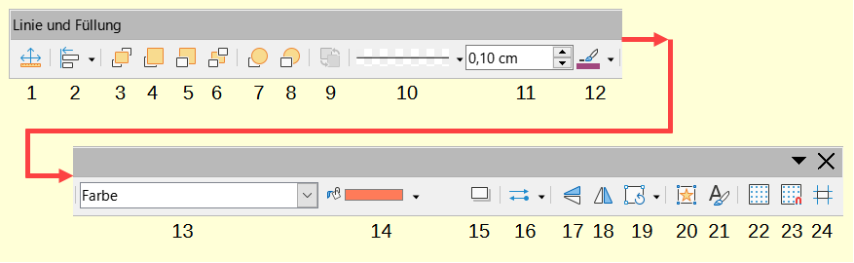Abbildung 5: Symbolleiste „Linie und Füllung“
1 Position und Größe
2 Objekte ausrichten
3 Ganz nach vorn
4 Weiter nach vorn
5 Weiter nach hinten
6 Ganz nach hinten
7 Vor das Objekt
8 Hinter das Objekt
9 Vertauschen
10 Linienstil
11 Linienbreite
12 Linienfarbe
13 Flächenstil
14 Füllfarbe
15 Schatten
16 Linienspitzen
17 Vertikal
18 Horizontal
19 Verändern
20 Interaktion
21 Formatvorlagen
22 Raster anzeigen
23 Am Raster fangen
24 Hilfslinien beim Verschieben

Dialog „Linie‟
- Klicken Sie auf ein Textfeld, um es zu markieren, so dass der Rahmen angezeigt wird, die angibt, dass sich das Textfeld im Bearbeitungsmodus befindet.
- Öffnen Sie den Dialog Linie (Abbildung 6) mit einer der folgenden Methoden:
  - Klicken Sie mit der rechten Maustaste auf den Rahmen des Textfeldes und wählen Sie im Kontextmenü die Option Linie.
  - Gehen Sie im Menü zu Format > Textfeld und Form > Linie…
  - Klicken Sie auf den Tab Linie, um ihn zu öffnen.
- Wählen Sie unter Stil ein Linienstil aus der Auswahl-Liste aus, den Sie für den Rahmen des Textfeldes verwenden möchten.
- Wählen Sie unter Farbe eine Farbe für die Linie aus einer der verfügbaren Farbpaletten aus oder erstellen Sie eine eigene Farbe.
- Geben Sie unter Breite eine Breite für die Linie ein.
- Geben Sie gegebenenfalls unter Transparenz einen Prozentwert für die Linie ein.
- Wählen Sie bei Bedarf unter Ecken- und Linienendenstil die Art aus den Optionen in der Auswahl-Liste aus.
- Klicken Sie auf OK, um die Änderungen zu speichern und den Dialog Linie zu schließen.
- Klicken Sie außerhalb des Textfeldes, um den Bearbeitungsmodus zu verlassen.
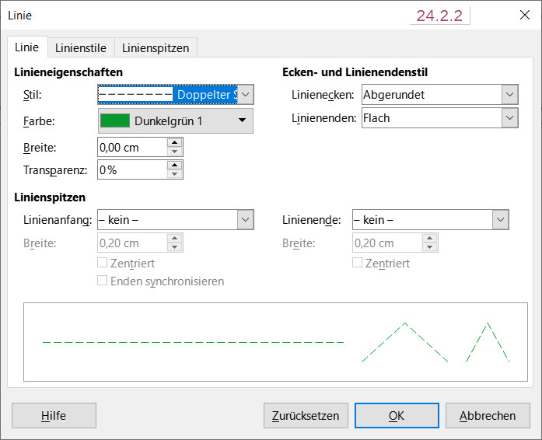Abbildung 6: Dialog „Linie - Linie“
- Hinweis
Damit ein Text in einem Rahmen deutlich hervorgehoben ist, wird empfohlen, die Linienstärke auf über 0,35-0,50 cm einzustellen,
wie das Beispiel in Abbildung 7 zeigt.
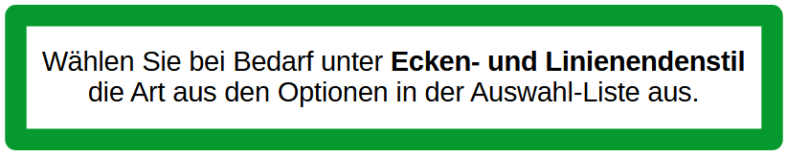Abbildung 7: Textrahmen mit runden Ecken - Linienstärke 0,50 cm

Seitenleiste Eigenschaften|Linie
- Klicken Sie auf den Rahmen eines Textfeldes, um es auszuwählen, so dass der Rahmen markiert ist, der angibt, dass sich das Textfeld im Bearbeitungsmodus befindet.
- Klicken Sie auf Eigenschaften in der Seitenleiste und klicken Sie dann auf Linie, um den Bereich Linie zu öffnen (Abbildung 8).
- Wählen Sie unter Linie ein Linienstil aus der Auswahl-Liste aus, den Sie als Rahmen für das Textfeld verwenden möchten.
- Geben Sie unter Breite eine Breite für die gewählte Linie ein.
- Wählen Sie unter Farbe eine Farbe für die Linie aus einer der verfügbaren Farbpaletten aus oder erstellen Sie eine eigene Farbe.
- Geben Sie bei Bedarf unter Transparenz einen Prozentwert für die Linie ein.
- Klicken Sie außerhalb des Textfeldes, um den Bearbeitungsmodus zu verlassen.
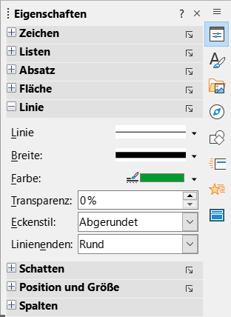Abbildung 8: Seitenleiste „Eigenschaften|Linie“

Textfelder positionieren und Größe ändern

Positionierung mit dem Cursor
- Klicken Sie auf den Rahmen des Textfeldes, um es auszuwählen, so dass der Rahmen markiert ist, der angibt, dass sich das Textfeld im Bearbeitungsmodus befindet.
- Bewegen Sie den Cursor auf den Rand und der Cursor ändert seine Form in den Bewegungscursor Ihres Betriebssystems (beispielsweise ein Vierrichtungspfeil oder eine Hand).
- Klicken Sie auf den Rahmen und ziehen Sie ihn, um das Textfeld zu verschieben. Ein Umriss des Textfeldes zeigt an, wo das Textfeld platziert wird, wie in Abbildung 9 dargestellt.
- Lassen Sie die Maustaste los, wenn sich das Textfeld an der gewünschten Position befindet.
- Klicken Sie außerhalb des Textfeldes, um den Bearbeitungsmodus zu verlassen.
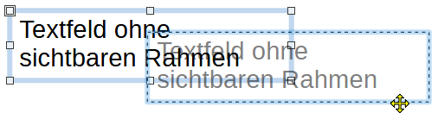Abbildung 9: Beispiel: Positionierung eines Textfeldes

Größenänderung mit dem Cursor
- Klicken Sie auf den Rahmen des Textfeldes, um es zu markieren, so dass die Ziehpunkte angezeigt werden, was bedeutet, dass sich das Textfeld im Bearbeitungsmodus befindet.
- Bewegen Sie den Mauszeiger über einen Ziehpunkt. Der Mauszeiger ändert seine Form und zeigt die Richtung an, in der die Größe des Textfeldes geändert werden kann.
- Klicken Sie auf einen Ziehpunkt und ziehen Sie ihn, um die Größe des Textfeldes zu ändern. Ein Umriss wird angezeigt, der die neue Größe des Textfeldes während der Größenänderung angibt (siehe Abbildung 10). Mit den Ziehpunkten können Sie die Größe des Textfeldes wie folgt ändern:
  - Mit den Eckziehpunkten werden die Breite und die Höhe des Textfeldes gleichzeitig geändert.
  - Die oberen und unteren Ziehpunkte ändern die Höhe des Textfeldes.
  - Der rechte und linke Ziehpunkt ändert die Breite des Textfeldes.
- Lassen Sie den Cursor los, wenn das Textfeld die gewünschte Größe erreicht hat.
- Klicken Sie außerhalb des Textfeldes, um den Bearbeitungsmodus zu verlassen.
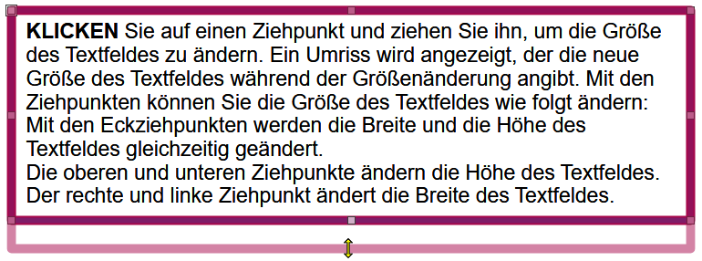Abbildung 10: Beispiel: Textfeld - Größe ändern
- Hinweis
Um die Proportionen eines Textfeldes bei der Größenänderung beizubehalten, halten Sie die Umschalt-Taste gedrückt, klicken Sie auf einen Ziehpunkt und ziehen Sie ihn. Achten Sie darauf, dass Sie den Cursor loslassen, bevor Sie die Umschalt-Taste loslassen.

Dialog „Position und Größe“
Für eine genauere Kontrolle über die Größe und Position eines AutoLayout-Textfeldes oder eines Textfeldes empfiehlt sich die Verwendung des Dialogs Position und Größe (Abbildung 11).
- Klicken Sie auf den Rahmen des Textfeldes, so dass die Ziehpunkte angezeigt werden, die darauf hinweisen, dass sich das Textfeld im Bearbeitungsmodus befindet.
- Öffnen Sie den Dialog Position und Größe auf eine der folgenden Arten:
  - Gehen Sie im Menü zu Format > Textfeld und Form > Position und Größe…
  - Klicken Sie mit der rechten Maustaste auf den Rand des Textfeldes und wählen Sie Position und Größe aus dem Kontextmenü.
  - Verwenden Sie das Tastaturkürzel F4.
- Klicken Sie auf den Tab Position und Größe, um ihn zu öffnen.
- Verwenden Sie die verschiedenen Optionen, die im Tab Position und Größe zur Verfügung stehen, um das Textfeld zu positionieren.
- Klicken Sie auf OK, um die Änderungen zu speichern und den Dialog Position und Größe zu schließen.
- Klicken Sie außerhalb des Textfeldes, um den Bearbeitungsmodus zu verlassen.
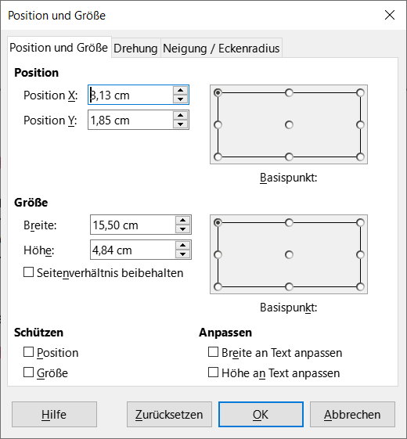Abbildung 11: Dialog „Position und Größe“
Im Tab Position und Größe stehen folgende Optionen zur Verfügung:
Position
Position X
Geben Sie die horizontale Position des Textfeldes an. Die Positionswerte des Textfelds geben den Abstand des Basispunkts zur oberen linken Ecke der Folie an.
Position Y
Geben Sie die vertikale Position des Textfeldes an. Die Positionswerte des Textfelds geben den Abstand des Basispunkts zur oberen linken Ecke der Folie an.
Basispunkt
Positionieren Sie das Textfeld, indem Sie eine der neun verfügbaren Positionen auswählen. Standardmäßig ist der Basispunkt die linke obere Ecke des Textfeldes.
Größe
Breite
Geben Sie die Breite des Textfeldes an. Um das Verhältnis zwischen Breite und Höhe des Textfeldes beizubehalten, wählen Sie Verhältnis beibehalten. Die Größenwerte geben den Abstand des Basispunkts zur oberen linken Ecke der Folie an.
Höhe
Geben Sie die Höhe des Textfeldes an. Um das Verhältnis zwischen Breite und Höhe des Textfeldes beizubehalten, wählen Sie Verhältnis beibehalten. Die Größenwerte geben den Abstand des Basispunkts relativ zur linken oberen Ecke der Folie an.
Basispunkt
Positionieren Sie das Textfeld, indem Sie eine der neun verfügbaren Positionen auswählen. Standardmäßig ist der Basispunkt die linke obere Ecke des Textfeldes.
Schützen
Verhindern Sie die Änderung der Position oder Größe des Textfeldes, indem Sie die Optionen Position und/oder Größe auswählen.
Anpassen
Erlauben Sie dem Textfeld, seine Höhe und/oder Breite bei der Texteingabe anzupassen, indem Sie Breite an Text anpassen und/oder Höhe an Text anpassen wählen.

Position und Größe in der Seitenleiste
Für eine genauere Kontrolle über die Größe und Position eines Textfeldes kann auch in der Seitenleiste Eigenschaften|Position und Größe verwendet werden (Abbildung 12). Allerdings stehen in der Seitenleiste bei Position und Größe weniger Optionen zur Verfügung als im Dialog Position und Größe.
- Klicken Sie auf den Rahmen des Textfeldes um ihn auszuwählen, so dass die Ziehpunkte angezeigt werden. Dies bedeutet, dass sich das Textfeld im Bearbeitungsmodus befindet.
- Klicken Sie in der Seitenleiste auf Eigenschaften, um die Eigenschaften zu öffnen und klicken Sie dann auf Position und Größe, um den Bereich Position und Größe zu öffnen.
- Geben Sie in den Feldern Position X (horizontal) und Position Y (vertikal) Werte für die Position des Textfelds auf der Folie ein. Die Positionswerte des Textfeldes stellen den Abstand zwischen dem oberen linken Rand des Textfeldes und der oberen linken Ecke der Folie dar.
- Geben Sie in den Feldern Breite und Höhe Werte ein, um die Größe des Textfelds anzupassen. Um das Verhältnis zwischen Breite und Höhe des Textfelds beizubehalten, wählen Sie Seitenverhältnis beibehalten.
- Wenn Sie mit den Änderungen zufrieden sind, klicken Sie außerhalb des Textfeldes, um die Änderungen zu speichern und den Bearbeitungsmodus zu verlassen.
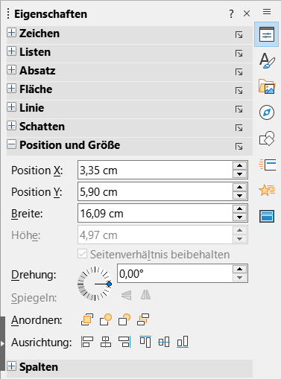Abbildung 12: Seitenleiste „Eigenschaften - Position und Größe“

Textfelder drehen

Unter Verwendung des Cursors
- Klicken Sie auf den Rand des Textfeldes, um es auszuwählen, so dass die Ziehpunkte angezeigt werden, das bedeutet, dass sich das Textfeld nun im Bearbeitungsmodus befindet.
- Klicken Sie erneut auf den Rand des Textfeldes und die Ziehpunkte ändern ihre Form und Farbe, wie in Abbildung 13 gezeigt. In der Mitte des Textfeldes erscheint ein Rotationszentrum.
- Bewegen Sie den Mauszeiger über einen Eckziehpunkt und der Mauszeiger ändert seine Form, um die Drehung anzuzeigen.
- Klicken Sie auf einen Eckziehpunkt und ziehen Sie ihn, um den Textrahmen zu drehen. Ein transparentes Bild des Textfeldes erscheint, während das Textfeld gedreht wird.
- Lassen Sie den Cursor los, wenn das Textfeld den gewünschten Drehwinkel erreicht hat.
- Klicken Sie bei Bedarf auf den Drehpunkt und ziehen Sie ihn an eine andere Position, um den Drehwinkel zu ändern. Der Drehpunkt kann auch außerhalb des Textfeldes positioniert werden.
- Klicken Sie außerhalb des Textfeldes, um den Bearbeitungsmodus zu verlassen.
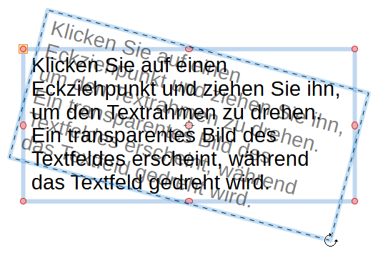Abbildung 13: Beispiel: ein Textfeld drehen

Dialog „Position und Größe‟
Für eine genauere Steuerung der Größe und Position eines AutoLayout-Textfelds oder Textfelds empfiehlt es sich, die im Tab Drehung des Dialogs Position und Größe verfügbaren Optionen zu verwenden (Abbildung 14).
- Klicken Sie auf den Rahmen des Textfeld, um ihn auszuwählen, so dass die Ziehpunkte angezeigt werden, die darauf hinweisen, dass sich das Textfeld im Bearbeitungsmodus befindet.
- Öffnen Sie den Dialog Position und Größe mit einer der folgenden Methoden:
  - Gehen Sie im Menü zu Format > Textfeld und Form > Position und Größe…
  - Klicken Sie mit der rechten Maustaste auf den Rand des Textfeldes und wählen Sie Position und Größe… aus dem Kontextmenü.
  - Verwenden Sie das Tastaturkürzel F4.
- Klicken Sie auf den Tab Drehung, um die Einstellungen für Drehung zu öffnen.
- Geben Sie bei Bedarf unter Drehpunkt ein Wert für Position X und/oder Position Y ein, um die Position des Drehpunkts zu verschieben.
- Alternativ können Sie auch einen Drehpunkt aus einer der 9 Positionen in den Voreinstellungen auswählen.
- Geben Sie unter Drehwinkel den Winkel für das Textfeld ein.
- Alternativ können Sie auch in der Seitenleiste bei Eigenschaften|Position und Größe auf die Drehwinkelanzeige klicken und sie auf einen neuen Winkel ziehen. Der Drehwinkel wird im Dialog Position und Größe im Feld Winkel angezeigt.
- Klicken Sie auf OK, um die Änderungen zu speichern und den Dialog Position und Größe zu schließen.
- Klicken Sie außerhalb des Textfeldes, um den Bearbeitungsmodus zu verlassen.
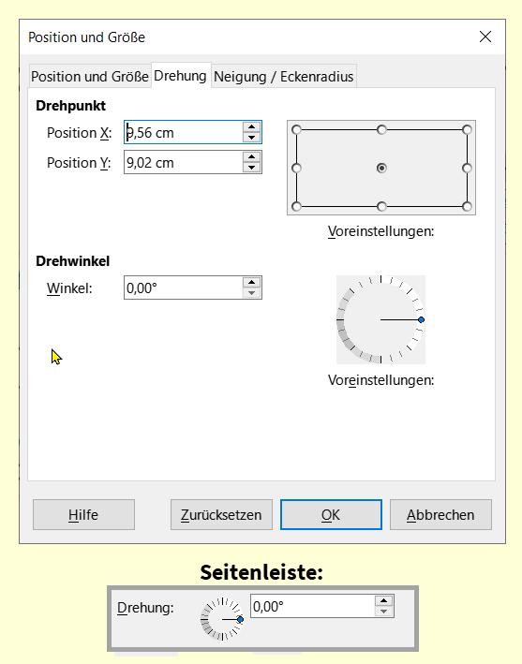Abbildung 14: Dialog „Position und Größe“ - Tab „Drehung“

Textfeld - Position und Größe in der Seitenleiste
- Klicken Sie auf den Rahmen des Textfeldes, um ihn auszuwählen, so dass die Ziehpunkte angezeigt werden, das bedeutet, dass sich das Textfeld im Bearbeitungsmodus befindet.
- Klicken Sie in der Seitenleiste auf Eigenschaften, um die Eigenschaften zu öffnen und klicken Sie dann auf Position und Größe, um die Position und Größe zu öffnen,
(Abbildung 12 auf Seite 19).
- Geben Sie unter Drehung den Winkel für die Drehung in das Optionsfeld ein.
- Alternativ können Sie unter Drehwinkel auf den Drehwinkelindikator klicken und ihn auf einen neuen Winkel ziehen. Der Drehwinkel wird in dem Optionsfeld angezeigt.
- Klicken Sie außerhalb des Textfeldes, um den Bearbeitungsmodus zu verlassen.

Eckenradius
Die Option Eckenradius im Tab Neigung / Eckenradius des Dialogs Position und Größe
(Abbildung 15) ist nur wirksam, wenn ein Textfeld einen sichtbaren Rahmen hat. Weitere Informationen zur Änderung von Rahmenlinien der Textfelder finden Sie unter Rahmen von Textfeldern auf Seite 12.
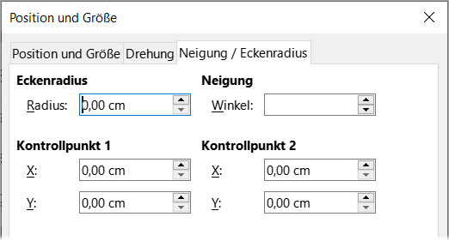Abbildung 15: Dialog „Position und Größe“ Tab „Neigung / Eckenradius“
- Hinweis
Die Optionen Neigung, Kontrollpunkt 1 und Kontrollpunkt 2 im Tab Neigung und Eckenradius des Dialogs Position und Größe sind für den Rahmen eines Textfeldes nicht verfügbar.
- Klicken Sie auf den Rahmen des Textfelds, um ihn auszuwählen, so dass die Ziehpunkte angezeigt werden, die darauf hinweisen, dass sich das Textfeld im Bearbeitungsmodus befindet.
- Achten Sie darauf, dass das Textfeld einen sichtbaren Rand hat.
- Öffnen Sie den Dialog Position und Größe mit einer der folgenden Methoden:
  - Gehen Sie im Menü zu Format > Textfeld und Form > Position und Größe…
  - Klicken Sie mit der rechten Maustaste auf den Rand des Textrahmens und wählen Sie im Kontextmenü Position und Größe…
  - Verwenden Sie das Tastaturkürzel F4.
- Klicken Sie auf den Tab Neigung / Eckenradius, um den Tab zu öffnen.
- Geben Sie unter Eckenradius ein Maß in das Zahlenfeld Radius ein, um den Radius der Ecken des Textrahmens zu ändern.
- Klicken Sie auf OK, um die Änderungen zu speichern und den Dialog Position und Größe zu schließen.
- Klicken Sie außerhalb des Textfeldes, um den Bearbeitungsmodus zu verlassen.

Positionierung des Textes
Klicken Sie auf den Rahmen eines AutoLayout-Textfelds oder ein Textfelds, um es auszuwählen, so dass die Ziehpunkte angezeigt werden, die darauf hinweisen, dass sich das Textfeld im Bearbeitungsmodus befindet.
Klicken Sie mit der rechten Maustaste in das AutoLayout-Textfeld oder Textfeld und wählen Sie im Kontextmenü die Option Textattribute, um den Dialog Text zu öffnen (Abbildung 16).
Verwenden Sie die verschiedenen Optionen im Tab Text, um den Text im Textfeld zu positionieren.
Klicken Sie auf OK, um die Änderungen zu speichern und den Dialog zu schließen.
Klicken Sie außerhalb des Textfeldes, um die Markierung aufzuheben.
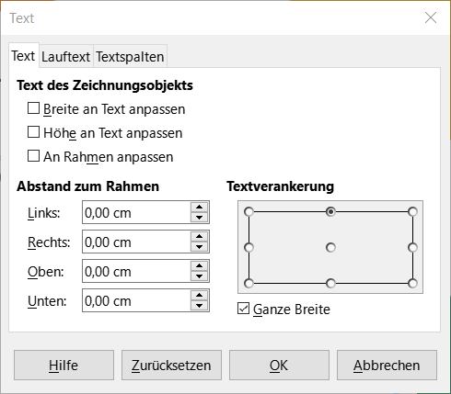Abbildung 16: Dialog „Text“
Im Dialog Text sind folgende Optionen verfügbar:
Text des Zeichnungsobjekts
Breite an Text anpassen
Die Breite des Textfeldes wird automatisch an die Breite des Textes angepasst.
Höhe an Text anpassen
Die Höhe des Textfeldes wird automatisch an die Höhe des Textes angepasst.
An Rahmen anpassen
Textbreite und -höhe werden an die Breite und Höhe des Textrahmens angepasst.
Abstand zum Rahmen
Erzeugt Ränder um den Text innerhalb des Textfeldes.
Textverankerung
Legt den Ankerpunkt für den Text innerhalb des Textfeldes fest. Wenn die Option Ganze Breite ausgewählt ist, wird der Text automatisch in der Mitte des Textfeldes positioniert.

Textanimation
Text in einem AutoLayout-Textfeld oder einem Textfeld kann mithilfe der Optionen im Tab Lauftext mit Effekten animiert werden (Abbildung 17). Weitere Informationen zu den Effekten der Textanimation finden Sie in Impress Kapitel 9 - Bildschirmpräsentationen und Fotoalben.
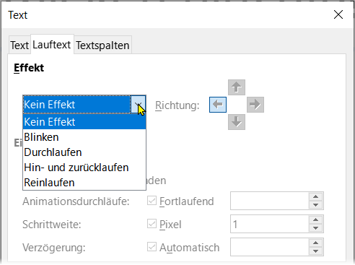Abbildung 17: Dialog „Text“ - Tab „Lauftext-Effekte“

Textspalten
Text in einem AutoLayout-Textfeld oder einem Textfeld kann mit Hilfe der Optionen im Tab Textspalten im Dialog Text (Abbildung 18) oder in der Seitenleiste bei Eigenschaften im Bereich Spalten, (Abbildung 18) in Spalten angeordnet werden.
- Klicken Sie auf das Textfeld, um es auszuwählen.
- Klicken Sie mit der rechten Maustaste in das Textfeld und wählen Sie im Kontextmenü die Option Textattribute…, um den Dialog Text zu öffnen.
- Klicken Sie auf den Tab Textspalten, um den Tab zu öffnen oder klicken Sie auf Spalten in Eigenschaften in der Seitenleiste, um den Bereich Spalten zu öffnen.
- Legen Sie im Feld Spaltenanzahl der Spalten die Anzahl der gewünschten Spalten und im Feld Abstand den gewünschten Abstand zwischen den Spalten fest. Ein Beispiel für Spalten in einem Textfeld ist in Abbildung 19 dargestellt.
- Speichern Sie die Änderungen und heben Sie die Markierung des Textfeldes mit einer der folgenden Methoden auf:
  - Klicken Sie im Dialog Text auf OK, um die Änderungen zu speichern und den Dialog zu schließen und klicken Sie dann außerhalb des Textfelds, um die Markierung aufzuheben.
  - Klicken Sie im Bereich Spalten bei Eigenschaften in der Seitenleiste außerhalb des Textfeldes, um die Markierung aufzuheben und die Änderungen zu speichern.
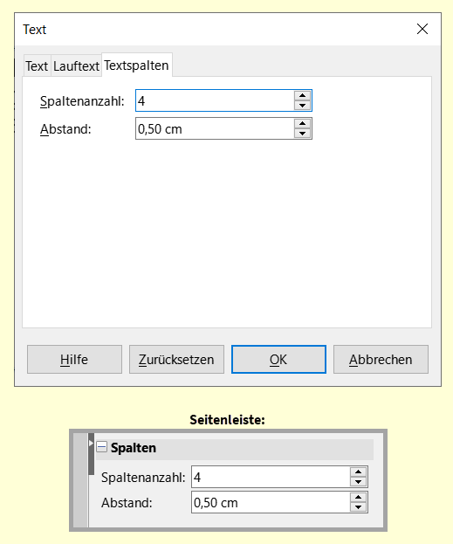Abbildung 18: Dialog „Text“ - Tab „Textspalten‟ und Seitenleiste „Spalten“
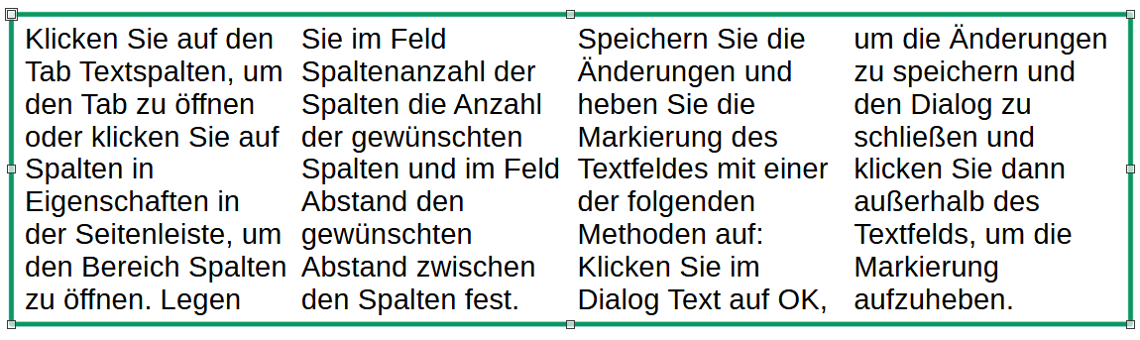Abbildung 19: Beispiel: Textfeld mit vier Spalten
- Hinweis
Wenn Textspalten in ein AutoLayout-Textfeld oder ein Textfeld eingefügt werden, muss das gesamte Textfeld für die Spalten verwendet werden. Eine Mischung aus Textspalten und einfachem Text kann nicht zusammen in einem Textfeld verwendet werden.

Textfelder löschen
Klicken Sie auf den Rahmen des Textfelds, um ihn auszuwählen, so dass die Ziehpunkte angezeigt werden, die darauf hinweisen, dass sich das Textfeld im Bearbeitungsmodus befindet. Drücken Sie die Entf- oder Rück-Taste, um das Textfeld zu löschen.

Text einfügen

Einfügen von Text
Text kann in ein AutoLayout-Textfeld oder in ein Textfeld eingefügt werden, indem er aus einem anderen Dokument kopiert und in das Textfeld eingefügt wird. Der Text wird jedoch wahrscheinlich nicht mit der Formatierung des umgebenden Textes oder anderer Folien in der Präsentation übereinstimmen. Es wird empfohlen, darauf zu achten, dass die Formatvorlage der Präsentation einheitlich ist und nicht zu einem Flickenteppich aus verschiedenen Formatvorlagen, Schriftarten, Aufzählungszeichen usw. wird.
- Tipp
Es hat sich bewährt, Text ohne Formatierung in ein Textfeld einzufügen und die Formatierung später vorzunehmen. Dadurch wird die Gefahr von Fehlern in einer Präsentation verringert.

Unformatierter Text
- Markieren und kopieren Sie den Text in einem anderen Dokument oder auf einer anderen Folie.
- Erstellen Sie einen Textrahmen auf einer Folie und stellen Sie sicher, dass der Textcursor im Textrahmen blinkt. Weitere Informationen finden Sie unter „Arbeiten mit Textfeldern“ auf Seite 8.
- Fügen Sie mit einer der folgenden Methoden unformatierten Text an der Cursorposition in einen ausgewählten Textrahmen ein:
  - Gehen Sie im Menü zu Bearbeiten > Inhalte einfügen > Unformatierten Text.
  - Klicken Sie in der Symbolleiste Standard auf das Dreieck  rechts neben dem Symbol Einfügen und wählen Sie im Untermenü Unformatierter Text.
  - Verwenden Sie die Tastenkombination Strg+Umschalt+V und wählen Sie Unformatierten Text einfügen aus dem sich öffnenden Dialog Inhalte einfügen.
  - Verwenden Sie die Tastenkombination Strg+Alt+Umschalt+V und unformatierter Text wird direkt in das Textfeld eingefügt.
- Formatieren Sie den Text mit den Werkzeugen in der Symbolleiste Textformat oder mit den Optionen unter Format im Menü entsprechend den Anforderungen der Präsentation. Alternativ, aber nur für Textfelder, können Sie auch eine Formatvorlage auf den Text anwenden.
- Hinweis
Formatvorlagen, die in AutoLayout-Textfeldern verwendet werden, können nicht durch Auswahl einer anderen Formatvorlage geändert werden. Stellen Sie sicher, dass das AutoLayout-Textfeld die gewünschte Formatvorlage verwendet. Weitere Informationen finden Sie in Impress Kapitel 2 - Masterfolien, Formatvorlagen, Dokumentvorlagen. Gliederungsebenen und Formatvorlagen werden mit der Tabulator-Taste oder der Tastenkombination Umschalt+Tabulator geändert.

Formatierter Text
Wenn Sie formatierten Text in ein Textfeld oder ein AutoLayout-Textfeld einfügen, werden alle Formatierungen überschrieben und die Formatvorlage des Textfelds wird ersetzt.
- Markieren und kopieren Sie den Text in einem anderen Dokument oder einer anderen Folie.
- Erstellen Sie einen Textrahmen auf einer Folie und stellen Sie sicher, dass der Textcursor im Textrahmen blinkt. Weitere Informationen finden Sie unter „Rahmen von Textfeldern“ auf Seite 12.
- Fügen Sie formatierten Text in den Textrahmen ein. Der Text wird an der Cursorposition im Textfeld eingefügt und das Textformat des eingefügten Textes überschreibt alle Formatvorlagen des Textfeldes.
  - Gehen Sie im Menü zu Bearbeiten > Einfügen.
  - Klicken Sie in der Symbolleiste Standard auf Einfügen.
  - Verwenden Sie das Tastaturkürzel Strg+V.
- Falls erforderlich, formatieren Sie den Text mit den verschiedenen Werkzeugen in der Symbolleiste Textformat oder mit den Optionen unter Format im Menü entsprechend den Anforderungen der Präsentation.
- Um die Formatierung des eingefügten Textes zu löschen und die Formatvorlage des Textrahmens zu verwenden, wählen Sie im Menü Format > Direkte Formatierung löschen. Weitere Informationen finden Sie in
Impress Kapitel 2 - Masterfolien, Formatvorlagen, Dokumentvorlagen.
- Hinweis
Benutzerdefinierte Formatvorlagen können in Impress erstellt werden und sind nur für die gerade erstellte Impress-Präsentation verfügbar. Allerdings können benutzerdefinierte Formatvorlagen in einer Dokumentvorlage verwendet werden, so dass sie in Präsentationen verwendet werden können, die dieselbe Dokumentvorlage verwenden.

Einfügen von Sonderzeichen
Sie können Sonderzeichen in den Text einfügen, beispielsweise Copyright-, mathematische, geometrische oder Währungssymbole.
- Klicken Sie an die Stelle im Text, an der das Sonderzeichen eingefügt werden soll.
- Gehen Sie im Menü auf Einfügen > Sonderzeichen…, um den Dialog Sonderzeichen zu öffnen (Abbildung 20).
- Wählen Sie die Schriftart und den Zeichenblock aus den Auswahl-Listen.
- Suchen Sie das Sonderzeichen und wählen Sie es aus der Liste der verfügbaren Sonderzeichen aus. Das ausgewählte Sonderzeichen erscheint im Vorschaufeld und sein Name wird unterhalb des Vorschaufelds angezeigt.
- Alternativ können Sie das Sonderzeichen auch aus der Anzeige Zuletzt verwendete Zeichen oder Bevorzugte Zeichen auswählen.
- Klicken Sie auf Einfügen, um den Dialog zu schließen und das Sonderzeichen an der Cursorposition in den Text einzufügen.
- Alternativ können Sie auch auf das ausgewählte Sonderzeichen doppelklicken, um das Sonderzeichen an der Cursorposition in den Text einzufügen. Dadurch wird der Dialog ebenfalls geschlossen.
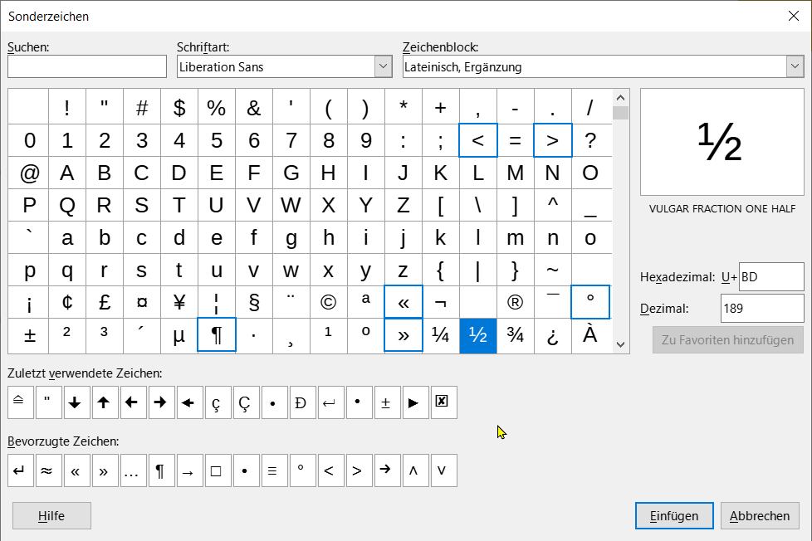Abbildung 20: Dialog „Sonderzeichen“
- Tipp
Wenn das Sonderzeichen häufig verwendet wird, klicken Sie auf die Schaltfläche
Zu Favoriten hinzufügen und das Sonderzeichen wird der Anzeige Bevorzugte Sonderzeichen hinzugefügt. Sie können maximal 16 Zeichen zu dieser Liste hinzufügen.

Einfügen von Formatierungszeichen
Formatierungszeichen sind Sonderzeichen, die in den Text eingefügt werden können. So ist es beispielsweise nicht wünschenswert, dass Wörter, die durch ein Leerzeichen oder einen Bindestrich getrennt sind, sich über zwei Zeilen erstrecken. Die Lösung besteht darin, ein geschütztes Leerzeichen oder einen geschützten Bindestrich einzufügen.
- Klicken Sie an die Stelle, an der das Formatierungszeichen in den Text eingefügt werden soll.
- Gehen Sie im Menü auf Einfügen > Formatierungszeichen, um ein Untermenü zu öffnen.
- Wählen Sie das gewünschte Formatierungszeichen aus und es wird an der Cursorposition in den Text eingefügt.
Die in Impress verfügbaren Formatierungszeichen sind folgende:
Geschütztes Leerzeichen einfügen
Fügt ein Leerzeichen ein, das zwei benachbarte Wörter oder Zeichen im Zeilenumbruch zusammenhält. Tastaturkürzel Strg+Umschalt+Leer.
Geschützten Bindestrich einfügen
Fügt einen Bindestrich ein, der bei Zeilenumbrüchen zwei benachbarte Zeichen zusammenhält.
Weiches Trennzeichen einfügen
Fügt einen unsichtbaren Bindestrich innerhalb eines Wortes ein, der erscheint und einen Zeilenumbruch erzeugt, sobald er das letzte Zeichen in einer Zeile ist.
Schmales geschütztes Leerzeichen einfügen
Fügt ein schmales Leerzeichen ein, das zwei benachbarte Wörter oder Zeichen bei einem Zeilenumbruch zusammenhält. Ein schmales Leerzeichen hat eine Breite von etwa 70 % eines normalen Leerzeichens. Es wird verwendet, um den schmalen Abstand zwischen Interpunktionszeichen darzustellen und kann auch als Trennzeichen für numerische Gruppen verwendet werden. Tastaturkürzel Alt+Umschalt+Leer.
Weichen Umbruch ohne Breite
Fügt ein unsichtbares Leerzeichen innerhalb eines Wortes ein, das einen Zeilenumbruch einfügt, sobald es das letzte Zeichen in einer Zeile ist. Tastaturkürzel Strg+/.
Wortverbinder
Fügt ein Sonderzeichen ein, das die Silbentrennung eines Wortes verhindert und das Wort am Ende der Zeile zusammenhält.
Links-nach-rechts-Markierung
Fügt eine Textrichtungsmarkierung ein, die sich auf die Textrichtung des auf die Markierung folgenden Textes auswirkt. Nur verfügbar, wenn Komplexes Textlayout (CTL) unter Extras > Optionen > Sprachen und Gebietsschema > Allgemein aktiviert ist.
Rechts-nach-links-Markierung
Fügt eine Textrichtungsmarkierung ein, die sich auf die Textrichtung des auf die Markierung folgenden Textes auswirkt. Nur verfügbar, wenn Komplexes Textlayout (CTL) unter Extras > Optionen > Sprachen und Gebietsschema > Allgemein aktiviert ist.

Formatierung von Text
Die Textformatierung kann einer Präsentation ein einheitliches und professionelles Aussehen verleihen, ohne ablenkende Elemente. Das Verständnis des Publikums wird verbessert, wenn ablenkende Elemente in einer Präsentation vermieden werden. Die Textformatierung kann auf Zeichen, Wörter, Sätze, Absätze und Listen angewandt werden (beispielsweise Farbe, Ausrichtung, Aufzählungstypen).
Die Werkzeuge zur Textformatierung finden Sie in der Symbolleiste Textformat und in den Auswahl-Menüs unter Format im Menü. Weitere Informationen zur Textformatierung finden Sie im Writer-Handbuch.

Schnelle Größenänderung der Schrift
Nach der Auswahl von Text kann die Schriftgröße mit den Werkzeugen Schriftgröße erhöhen Strg+), und Schriftgröße verringern Strg+(, oder in der Symbolleiste Textformat schnell vergrößert oder verkleinert werden. Der Betrag, um den sich die Schriftgröße ändert, hängt von den Standardgrößen ab, die für die verwendete Schriftart verfügbar sind.
- Hinweis
AutoLayout-Textfelder passen die Schriftgröße automatisch an, wenn Text eingefügt wird. Wenn beispielsweise ein langer Text in ein AutoLayout-Textfeld eingefügt wird, kann sich die Schriftgröße verringern, damit sie in das AutoLayout-Textfeld passt.

Markieren von Text
Text muss markiert sein, bevor er mit einer der folgenden Methoden formatiert werden kann. Alle Formatierungsänderungen gelten nur für den markierten Text.
- Um den gesamten Text in einem Textfeld zu formatieren, klicken Sie einmal auf den Rand des Textfelds, um die Ziehpunkte anzuzeigen. Alle Formatierungsänderungen gelten für den gesamten Text im Textfeld.
- Um nur einen Teil des Textes zu formatieren, wählen Sie den Text mit einer der folgenden Methoden aus:
  - Klicken Sie in den Text und ziehen Sie den Cursor über den Text, um den Text zu markieren.
  - Doppelklicken Sie auf den Text, um ein ganzes Wort auszuwählen oder klicken Sie dreimal, um einen ganzen Absatz auszuwählen.
  - Klicken Sie in den Text, halten Sie dann die Umschalt-Taste gedrückt und verwenden Sie die Pfeil-Tasten der Tastatur, um den Text auszuwählen.

Verwendung von Formatvorlagen
Wenn Text in ein AutoLayout-Textfeld oder in ein Textfeld eingegeben wird, wird er mit einer Reihe von vordefinierten Eigenschaften formatiert, die als Formatvorlage bezeichnet werden. Welche Formatvorlage verwendet wird, hängt von der Art des verwendeten Textfeldes ab. Weitere Informationen zum Verwenden, Ändern und Aktualisieren von Formatvorlagen finden Sie in
Impress Kapitel 2 - Masterfolien, Formatvorlagen, Dokumentvorlagen.
Manchmal ist es schneller und effizienter, eine manuelle oder direkte Formatierung vorzunehmen. In Situationen, in denen die gleiche Formatierung in vielen verschiedenen Teilen einer Präsentation erforderlich ist, empfiehlt sich jedoch die Verwendung von Formatvorlagen. Dies sorgt für ein einheitliches Erscheinungsbild der Präsentation und verringert die Möglichkeit von Fehlern. Impress verfügt über zwei Kategorien von Formatvorlagen - Präsentationsvorlagen und Zeichnungsvorlagen.

Präsentationsvorlagen
Präsentationsvorlagen werden in AutoLayout-Textfeldern, Masterfolien-Hintergründen und Masterfolien-Hintergrundobjekten verwendet.
Welche Vorlage auf den Text angewendet wird, hängt vom Typ des AutoLayout-Textfelds ab. Diese Formatvorlagen können nicht gelöscht, umbenannt oder durch eine andere Formatvorlage ersetzt werden, um die Formatierung des Textes zu ändern. Um zum Beispiel eine zugeordnete Vorlage im AutoLayout-Textfeld zu ändern, muss die Ebene der Formatvorlage mit den Tastaturkürzeln Tabulator oder Umschalt+Tabulator im Textfeld geändert werden.
- Hinweis
Im Gegensatz zu LibreOffice Writer, wo die Verwendung von Formatvorlagen wann immer möglich empfohlen wird, muss in Impress häufiger die manuelle oder direkte Formatierung verwendet werden. Der Grund dafür ist, dass die Formatvorlagen in Impress eingeschränkt sind. So ist es beispielsweise nicht möglich, zwei verschiedene Gliederungsebenen 1 mit unterschiedlichen Arten von Aufzählungszeichen für dieselbe Gliederungsebene zu verwenden. Außerdem zwingt die fehlende Unterstützung von Formatvorlagen zur manuellen oder direkten Formatierung von Textbereichen, wenn dies erforderlich ist.

Zeichnungsvorlagen
Zeichnungsvorlagen werden für Text in Textfeldern und für alle grafischen Objekte auf einer Folie verwendet. Informationen zum Formatieren von Grafikobjekten finden Sie in
Impress Kapitel 6 – Grafikobjekte formatieren.
Wenn Text in ein Textfeld eingegeben wird, wird dafür die Zeichnungsvorlage Standard auf den Text angewendet. Diese Formatvorlage kann durch Auswahl einer anderen Zeichnungsvorlage geändert werden.
Zeichnungsvorlagen, die Teil der LibreOffice-Installation sind, können nicht gelöscht oder umbenannt werden, aber sie können geändert werden, um die Textformatierung zu ändern oder aktualisiert werden, um die Formatvorlage nach der Formatierung des Textes zu ändern. Benutzerdefinierte Formatvorlagen können erstellt werden, sind aber nur für die zu erstellende Präsentation verfügbar. Wenn Sie jedoch eine Dokumentvorlage mit benutzerdefinierten Formatvorlagen erstellen, sind diese in der Dokumentvorlage verfügbar.

Textformatierung

Direkte Formatierung
Die direkte oder manuelle Textformatierung kann direkt auf Zeichen, Wörter, Sätze und Absätze angewendet werden. Die direkte Formatierung setzt alle Formatierungen außer Kraft, die bei der Verwendung von Formatvorlagen auf Text angewendet wurden.
- Formatieren Sie Text mit einer der folgenden Methoden. Jede auf den Text angewendete Formatierung wird sofort übernommen.
  - Verwenden Sie die Formatierungswerkzeuge in der Symbolleiste Textformat.
  - Wählen Sie im Menü Format eine Formatierungsoption aus dem Auswahl-Menü. Wenn Sie eine Formatierungsoption auswählen, wird entweder ein Kontextmenü oder ein Dialog geöffnet, das weitere Formatierungsoptionen bietet.
  - Verwenden Sie die Optionen, die in den Dialogen Absatz und Zeichen zur Verfügung stehen.
  - Oder verwenden Sie die Optionen, die in den Bereichen Absatz und Zeichen in der Seitenleiste verfügbar sind.
- Klicken Sie außerhalb des Textfeldes, um die Auswahl des Textes aufzuheben.

Dialog „Absatz“
- Markieren Sie Text in einem Absatz oder den gesamten Absatz.
Weitere Informationen finden Sie unter „Markieren von Text“ auf Seite 30, weiter oben.
- Verwenden Sie eine der folgenden Methoden und öffnen Sie den Dialog Absatz
(Abbildung 21). Jede auf einen Absatz angewendete Formatierung wird sofort übernommen.
  - Klicken Sie mit der rechten Maustaste auf den markierten Text und wählen Sie Absatz aus dem Kontextmenü.
  - Gehen Sie im Menü zu Format > Absatz.
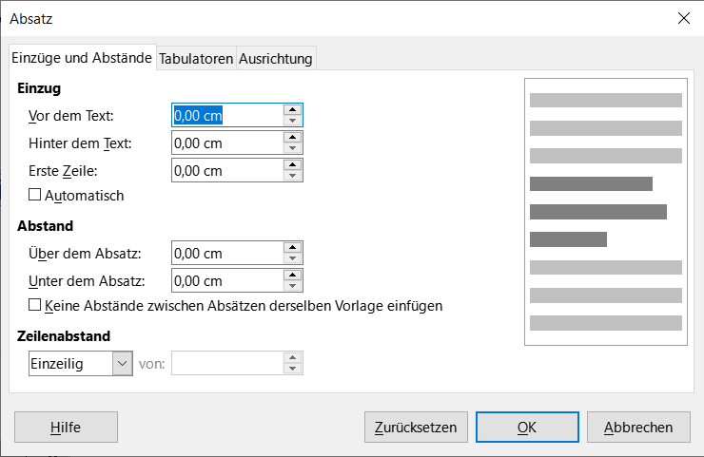Abbildung 21: Dialog „Absatz“ - Tab „Einzüge und Abstände“
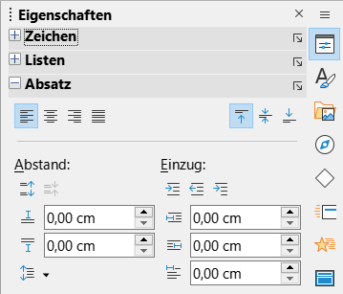Abbildung 22: Seitenleiste Eigenschaften - Absatz
- Verwenden Sie die verschiedenen Optionen, die auf den Tabs des Dialogs Absatz zur Verfügung stehen, um den Text zu formatieren.
- Klicken Sie auf OK, um die Änderungen zu speichern und den Dialog zu schließen.
- Klicken Sie außerhalb des Textfeldes, um die Markierung des Textes aufzuheben.
- Hinweis
Informationen zu den verschiedenen Formatierungsoptionen, die für Text auf den Seiten des Dialog Absatz zur Verfügung stehen, finden Sie im Writer-Handbuch.

Seitenleiste Eigenschaften-Absatz
Eine alternative Methode zur Formatierung von Absätzen ist die Verwendung des Bereichs Absatz (Abbildung 22) in der Seitenleiste. Die Formatierungsoptionen sind begrenzt, ähneln aber den Formatierungsoptionen auf den verschiedenen Seiten des Dialogs Absatz. Jede Formatierung, die über die Seitenleiste auf einen Absatz angewendet wird, wirkt sofort.
- Wählen Sie das Textfeld aus, so dass der Rahmen angezeigt wird.
- Klicken Sie in der Seitenleiste auf Eigenschaften, um die Eigenschaften zu öffnen.
- Klicken Sie auf Absatz, um den Bereich Absatz zu öffnen.
- Formatieren Sie den Text mit den verschiedenen Werkzeugen, die im Bereich Absatz zur Verfügung stehen.
- Klicken Sie gegebenenfalls auf Weitere Optionen rechts neben der Titelleiste, um den Dialog Absatz zum Formatieren von Text zu öffnen.
- Hinweis
Informationen zu den verschiedenen Formatierungsoptionen, die für Text im Absatzfenster in der Seitenleiste zur Verfügung stehen, finden Sie im Writer-Handbuch.

Zeichenformatierung

Direkte Formatierung
Die direkte oder manuelle Textformatierung kann direkt auf Zeichen, Wörter und Sätze angewendet werden. Die direkte Zeichenformatierung setzt alle Formatierungen außer Kraft, die bei der Verwendung von direkter Textformatierung und Formatvorlagen auf Text angewendet wurden.
- Wählen Sie die Zeichen oder Wörter für die Formatierung aus. Weitere Informationen finden Sie unter „Auswählen von Text“ oben.
- Formatieren Sie Zeichen mit einer der folgenden Methoden.
  - Verschiedene Formatierungswerkzeuge in der Symbolleiste Textformat.
  - Gehen Sie im Menü zu Format. Wenn Sie eine Formatierungsoption auswählen, wird entweder ein Kontextmenü oder ein Dialog geöffnet, in dem weitere Formatierungsoptionen ausgewählt werden können.
  - Verwenden Sie die im Dialog Zeichen verfügbaren Optionen. Wenn Sie im Dialog auf OK klicken, werden die Formatierungsänderungen übernommen.
  - Verwenden Sie die Optionen, die im Bereich Zeichen in der Seitenleiste verfügbar sind. Die Formatierung wird sofort auf die Zeichen angewendet.
- Klicken Sie außerhalb des Textfeldes, um die Auswahl des Textes aufzuheben.

Dialog „Zeichen“
- Wählen Sie die Zeichen oder Wörter im Textfeld für die Formatierung aus. Weitere Informationen finden Sie unter „Markieren von Text“, Seite 30 weiter oben.
- Öffnen Sie den Dialog Zeichen (Abbildung 23) mit einer der folgenden Methoden:
  - Klicken Sie mit der rechten Maustaste auf das markierte Textfeld und wählen Sie im Kontextmenü die Option Zeichen.
  - Gehen Sie im Menü auf Format > Zeichen…
- Verwenden Sie die verschiedenen Optionen auf den Tabs des Dialogs Zeichen, um die ausgewählten Zeichen zu formatieren.
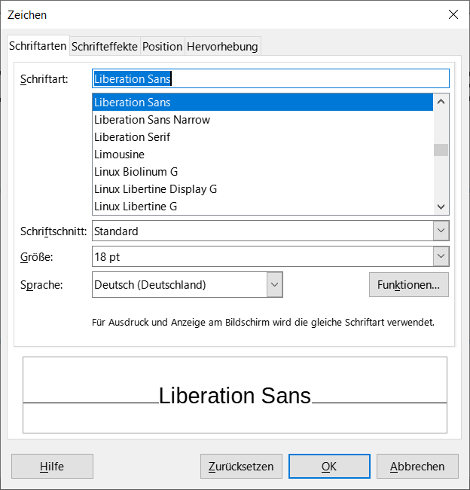Abbildung 23: Dialog „Zeichen“ - Tab „Schriftarten“

- Klicken Sie auf OK, um die Änderungen zu speichern und den Dialog zu schließen.
- Klicken Sie außerhalb des Textfeldes, um die Markierung aufzuheben.
- Hinweis
Informationen zu den verschiedenen Formatierungsoptionen, die für Zeichen des Dialogs Zeichen verfügbar sind, finden Sie im Writer-Handbuch.

Seitenleiste Eigenschaften-Zeichen
Eine alternative Methode zur Formatierung von Zeichen ist die Verwendung des Bereichs Zeichen (Abbildung 24) in der Seitenleiste. Die Formatierungsoptionen, die im Bereich Zeichen zur Verfügung stehen, sind begrenzt, ähneln aber den Formatierungsoptionen, die auf den verschiedenen Tabs des Dialogs Zeichen verfügbar sind.
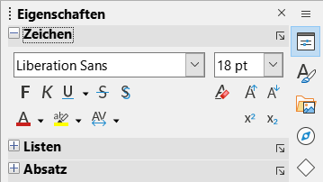Abbildung 24: Seitenleiste Eigenschaften - Zeichen
- Wählen Sie die Zeichen oder Wörter im Textfeld für die Formatierung aus. Weitere Informationen finden Sie oben unter „Markieren von Text“, Seite 30.
- Klicken Sie in der Seitenleiste auf Eigenschaften, um die Eigenschaften zu öffnen.
- Klicken Sie auf Zeichen, um den Bereich Zeichen zu öffnen.
- Formatieren Sie den Text mit den verschiedenen Werkzeugen, die im Bereich Zeichen zur Verfügung stehen.
- Klicken Sie gegebenenfalls auf Weitere Optionen rechts in der Titelleiste, um den Dialog Zeichen zum Formatieren von Text zu öffnen.

Listen erstellen
Das Verfahren zur Erstellung einer ungeordneten (Aufzählungsliste) oder geordneten (nummerierten) Liste hängt von der Art des verwendeten Textfeldes ab. Die Werkzeuge zum Verwalten und Formatieren einer Liste sind dieselben. Das Erstellen von ungeordneten oder geordneten Listen in Impress ist ähnlich wie in LibreOffice Writer. Weitere Informationen zu ungeordneten und geordneten Listen finden Sie im Writer-Handbuch.
- Hinweis
Wenn Sie in AutoLayout-Textfeldern ein Element in einer Liste eine Ebene herab- oder hochstufen, ändert sich die Formatvorlage entsprechend der Gliederungsebene. Zum Beispiel entspricht die zweite Gliederungsebene der Formatvorlage Gliederung 2, die dritte Gliederungsebene der Formatvorlage Gliederung 3 usw. Jede Gliederungsebene kann die Formatierung eines Listenpunkts ändern.

AutoLayout-Textfelder
In AutoLayout sind Textfelder und die zugehörigen Formatvorlagen standardmäßig ungeordnete Listen. Ein Beispiel für diese Präsentationsvorlagen ist in Abbildung 25 dargestellt. Diese Gliederungen 1-n sind Präsentationsvorlagen und können nicht gelöscht, aber entsprechend den Anforderungen der Präsentation geändert oder aktualisiert werden. Weitere Informationen zu Formatvorlagen finden Sie in
Impress Kapitel 2 - Masterfolien, Formatvorlagen und Dokumentvorlagen.
Wenn Sie das Aussehen der Liste anpassen oder von ungeordnet zu geordnet oder von geordnet zu ungeordnet wechseln möchten, finden Sie weitere Informationen unter
„Formatieren von Listen“, Seite 40.
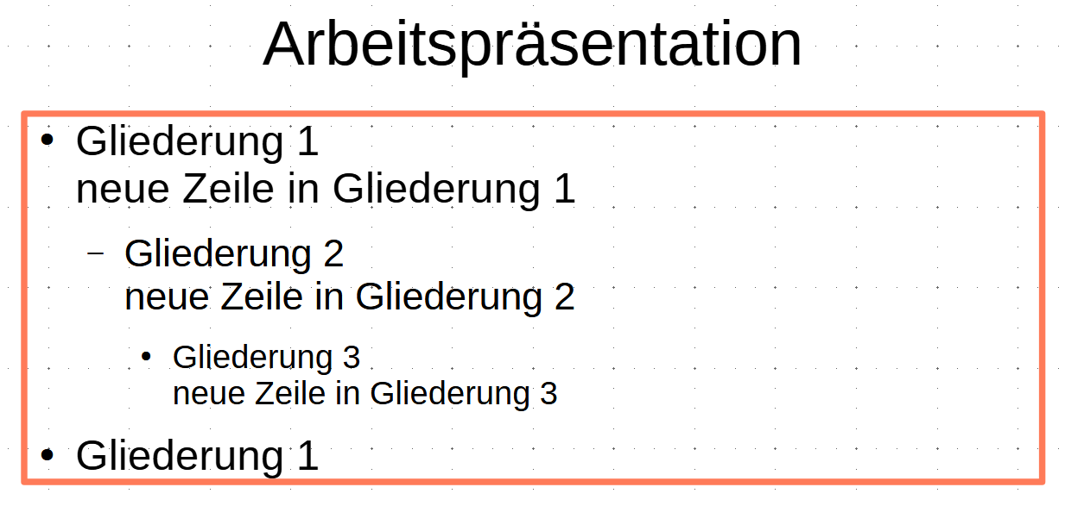Abbildung 25: Beispiel für eine ungeordnete Gliederungsliste
- Erstellen Sie eine neue oder öffnen Sie eine vorhandene Präsentation und stellen Sie sicher, dass im Arbeitsbereich die Ansicht Normal ausgewählt ist.
- Wählen Sie ein Layout für die Folie mit einer der folgenden Methoden aus:
  - Klicken Sie mit der rechten Maustaste in einen leeren Bereich auf der Folie und wählen Sie Layout aus dem sich öffnenden Kontextmenü und wählen Sie ein Layout aus dem Untermenü.
  - Gehen Sie im Menü zu Folie > Layout und wählen Sie ein Layout aus dem Untermenü.
  - Wählen Sie ein Layout aus den Layouts, die in der Seitenleiste bei Eigenschaften-Layouts angezeigt werden.
- Klicken Sie auf „Text durch Klicken hinzufügen“, um Text hinzuzufügen und beginnen Sie mit der Eingabe des ersten Listenpunkts.
- Wenn der erste Listenpunkt fertig ist, drücken Sie auf Eingabe, um einen neuen Listenpunkt zu erstellen.
- Verwenden Sie die Tastenkombination Umschalt+Eingabe-Taste, um eine neue Zeile zu erstellen, ohne einen neuen Listenpunkt zu erzeugen. Diese neue Zeile hat die gleiche Einrückung wie der Text im Listenpunkt.
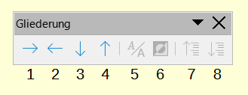Abbildung 26: Symbolleiste „Gliederung“
1 „herabstufen“
2 „hochstufen“
3 „nach unten“
4 nach oben
5 Formatierung anzeigen
6 Schwarz-Weiß-Ansicht
7 Nur erste Ebene anzeigen
8 Alle Ebenen anzeigen
- Um die Gliederungsebene eines Listenpunkts zurückzustufen, können Sie eine der folgenden Methoden verwenden:
  - Klicken Sie auf die Tabulator-Taste.
  - Verwenden Sie die Tastenkombination Alt+Umschalt+Pfeil nach rechts.
  - Klicken Sie in der Symbolleiste Gliederung auf herabstufen (Abbildung 26).
  - Klicken Sie auf herabstufen bei Eigenschaften in der Seitenleiste (Abbildung 27).
  - Gehen Sie im Menü auf Format > Listen und wählen Sie im Untermenü die Option Ebene herabstufen aus.
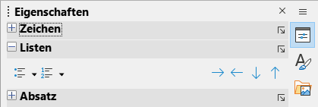Abbildung 27: Seitenleiste - „Eigenschaften-Listen“
- Um die Gliederungsebene eines Listenpunkts herab- oder hochzustufen, verwenden Sie eine der folgenden Methoden:
  - Verwenden Sie das Tastaturkürzel Umschalt+Tabulator.
  - Verwenden Sie die Tastenkombination Alt+Umschalt+Pfeil nach links.
  - Klicken Sie in der Symbolleiste Gliederung auf hochstufen.
  - Klicken Sie in der Seitenleiste auf hochstufen.
  - Gehen Sie im Menü zu Format > Listen und wählen Sie im Untermenü die Option Ebene hochstufen.
- Um einen Listenpunkt in der Listenreihenfolge nach unten zu verschieben, ohne die Gliederungsebene zu ändern, verwenden Sie eine der folgenden Methoden:
  - Klicken Sie in der Symbolleiste Gliederung auf „nach unten“.
  - Klicken Sie auf herabstufen im Bereich bei Eigenschaften|Listen in der Seitenleiste.
  - Gehen Sie im Menü zu Format > Listen und wählen Sie im Untermenü Nach unten verschieben.
  - Verwenden Sie das Tastaturkürzel Alt+Umschalt+Pfeil nach unten.
- Um einen Listenpunkt in der Listenreihenfolge nach oben zu verschieben, ohne die Gliederungsebene zu ändern, verwenden Sie eine der folgenden Methoden:
  - Klicken Sie in der Symbolleiste Gliederung auf „nach oben“.
  - Klicken Sie auf „nach oben“ im Bereich bei Eigenschaften in der Seitenleiste.
  - Gehen Sie im Menü zu Format > Listen und wählen Sie im Untermenü Nach oben verschieben.
  - Verwenden Sie das Tastaturkürzel Alt+Umschalt+Pfeil nach oben.
- Weitere Informationen zum Ändern der Art und des Aussehens einer Liste finden Sie unter „Formatieren von Listen“ weiter unten Seite 40.
- Vorsicht
Ändern Sie nicht die Formatvorlage eines Listenpunktes, indem Sie den Listenpunkt auswählen und dann eine andere Formatvorlage wählen. In Impress ist es nicht möglich, Formatvorlagen zu ändern, die in Gliederungsebenen verwendet werden.

Textfelder
- Erstellen Sie ein Textfeld auf einer Folie und stellen Sie sicher, dass der Cursor im Textfeld blinkt. Siehe „Arbeiten mit Textfeldern“ oben auf Seite 8, um ein Textfeld zu erstellen.
- Erstellen Sie eine Liste mit einer der folgenden Methoden:
  - Klicken Sie auf Ungeordnete Liste umschalten oder Geordnete Liste umschalten in der Symbolleiste Textformat oder bei Eigenschaften-Listen in der Seitenleiste.
  - Gehen Sie zu Format > Listen im Menü und wählen Sie Ungeordnete Liste oder Geordnete Liste aus dem Untermenü.
- Wenn der erste Listenpunkt fertig ist, Drücken Sie auf die Eingabe-Taste, um einen neuen Listenpunkt zu erstellen.
- Verwenden Sie die Tastenkombination Umschalt+Eingabe um eine neue Zeile zu beginnen, ohne einen neuen Listenpunkt zu erstellen. Diese neue Zeile hat die gleiche Einrückung wie der Text im Listenpunkt.
- Um den Einzug eines Listenpunkts zu erhöhen, verwenden Sie eine der folgenden Methoden:
  - Klicken Sie auf die Tabulator-Taste.
  - Verwenden Sie die Tastenkombination Alt+Umschalt+Pfeil nach rechts.
  - Klicken Sie in der Symbolleiste Gliederung auf „herabstufen“.
  - Klicken Sie auf „herabstufen“ im Listenbedienfeld bei Eigenschaften in der Seitenleiste.
  - Gehen Sie im Menü zu Format > Listen und wählen Sie im Untermenü die Option Ebene herabstufen.
- Um die Einzugsebene eines Listenpunkts zu verringern, können Sie eine der folgenden Methoden verwenden:
  - Verwenden Sie das Tastaturkürzel Umschalt+Tabulator.
  - Verwenden Sie die Tastenkombination Alt+Umschalt+Pfeil nach links.
  - Klicken Sie in der Symbolleiste Gliederung auf „hochstufen“.
  - Klicken Sie bei Eigenschaften-Listen in der Seitenleiste auf „hochstufen“
  - Gehen Sie im Menü zu Format > Listen und wählen Sie im Untermenü die Option Ebene hochstufen.
- Um einen Listenpunkt in der Listenreihenfolge nach unten zu verschieben, ohne die Einzugsebene zu ändern, verwenden Sie eine der folgenden Methoden:
  - Klicken Sie in der Symbolleiste Gliederung auf „nach unten“.
  - Klicken Sie auf „nach unten“ bei Eigenschaften-Listen in der Seitenleiste.
  - Gehen Sie im Menü zu Format > Listen und wählen Sie im Untermenü nach unten.
  - Verwenden Sie das Tastaturkürzel Alt+Umschalt+Pfeil nach unten.
- Um einen Listenpunkt in der Listenreihenfolge nach oben zu verschieben, ohne die Einzugsebene zu ändern, verwenden Sie eine der folgenden Methoden:
  - Klicken Sie in der Symbolleiste Gliederung auf „nach oben“.
  - Klicken Sie auf „nach oben“ bei Eigenschaften-Listen in der Seitenleiste.
  - Gehen Sie im Menü zu Format > Listen und wählen Sie im Untermenü nach oben.
  - Verwenden Sie das Tastaturkürzel Alt+Umschalt+Pfeil nach oben.
- Weitere Informationen zum Ändern der Art und des Aussehens einer Liste finden Sie unter „Formatieren von Listen“.

Formatieren von Listen
- Mit dem Dialog Aufzählungszeichen und Nummerierung können Sie den Listentyp, die Eigenschaften, die Größe, die Position und den Umfang für die gesamte Liste oder für einen einzelnen Listenpunkt ändern (Abbildung 28). Klicken Sie mit der rechten Maustaste auf einen Listenpunkt und wählen Sie Aufzählungszeichen und Nummerierung aus dem Kontextmenü, um den Dialog Aufzählungszeichen und Nummerierung zu öffnen.
- Ändern Sie den Listentyp, stufen Sie einen Listenpunkt herab/hoch oder verschieben Sie einen Listenpunkt in der Listenreihenfolge nach oben/nach unten, indem Sie die Symbole für Listen-bei Eigenschaften in der Seitenleiste verwenden.
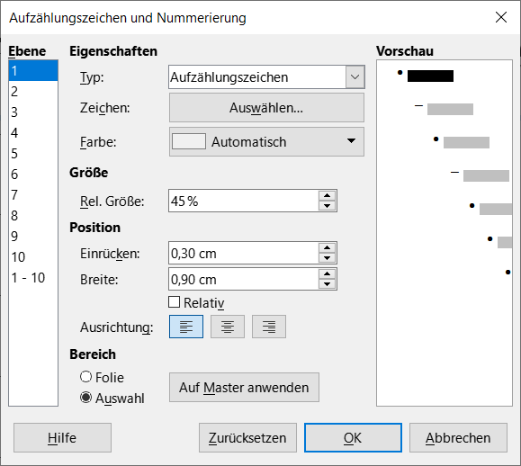Abbildung 28: Dialog „Aufzählungszeichen und Nummerierung“
- Mit der Symbolleiste Gliederung können Sie einen Listenpunkt herabstufen/hochstufen oder in der Listenreihenfolge nach oben/nach unten verschieben.
- Ändern Sie den Listentyp geordnet/ungeordnet mithilfe der Werkzeuge in der Symbolleiste Textformatierung.
- Formatieren Sie den in der Liste verwendeten Text. Weitere Informationen finden Sie oben unter „Formatierung von Text“, Seite 30.
- Klicken Sie für weitere Aufzählungszeichen oder Nummerierungen auf das Dreieck ▼ rechts neben Ungeordnete Liste umschalten oder Geordnete Liste umschalten in der Symbolleiste Textformat oder im Feld Listen in der Seitenleiste. Dadurch wird der Dialog Weitere Aufzählungszeichen (Abbildung 29) und der Dialog Weitere Nummerierungen (Abbildung 30) geöffnet.
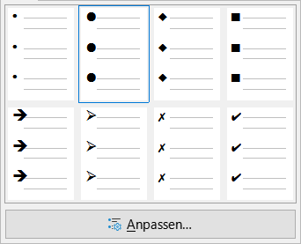Abbildung 29: Dialog für „Weitere Aufzählungszeichen“
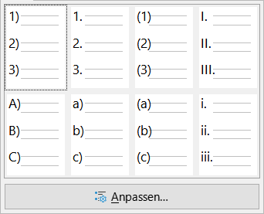Abbildung 30: Dialog für „Weitere Nummerierungen“
- Hinweis
Weitere Informationen zu den Optionen, die im Dialog Aufzählungszeichen und Nummerierung für ungeordnete oder geordnete Listen verfügbar sind, finden Sie im Writer-Handbuch.

Textfeld-Legenden
Eine Textfeld-Legende ist ein Textfeld, dass durch eine zusätzliche Linie gekennzeichnet ist, um ein Merkmal einer Illustration oder Zeichnung anzuzeigen. Es gibt zwei Arten von Textfeld-Legenden - für horizontalen Text und für vertikalen Text (Abbildung 31).
Die Textfeld-Legenden sind ein Erbe früherer Versionen von LibreOffice und sind in der Symbolleiste Text verfügbar (Abbildung 32). Diese Werkzeuge können auch auf anderen Symbolleisten platziert werden, indem Sie eine Symbolleiste anpassen, beispielsweise die Symbolleiste Standard oder Linie. Weitere Informationen zum Anpassen von Symbolleisten finden Sie in Anhang B - Symbolleisten oder im Handbuch Erste Schritte.
- Hinweis
Weitere Formen für Beschriftungen finden Sie, indem Sie in der Symbolleiste Zeichnung die Zeichnungsformen (Kreis, Quadrat und so weiter) oder Formen in der Seitenleiste wählen. Diese Beschriftungen haben den gleichen Zweck wie Textbeschriftungen, bieten aber andere Möglichkeiten.

Textfeld-Legenden erstellen
- Klicken Sie in der Symbolleiste Text auf Textfeld-Legende für horizontalen Text oder auf Vertikale Legende für vertikalen Text.
- Klicken Sie in die Folie und ziehen Sie den Cursor, um eine Textfeld-Legende zu erstellen. Sie können direkt sofort schreiben oder
- Doppelklicken Sie in das Beschriftungsfeld, um den Textmodus zu aktivieren.
- Geben Sie den gewünschten Text ein und klicken Sie dann in eine leere Stelle der Folie. Das Textfeld passt seine Größe horizontal und/oder vertikal an, damit der Text in das Feld passt.
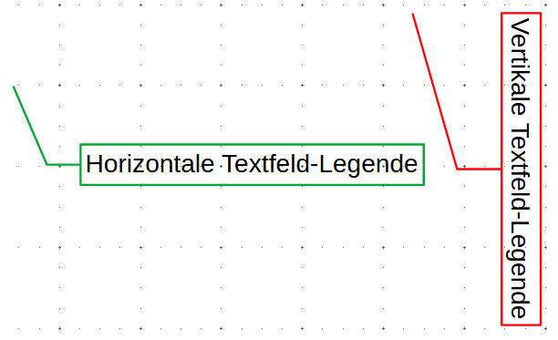Abbildung 31: Beispiel für horizontale und vertikale Textfeld-Legenden
Abbildung 32: Symbolleiste „Text“
1 Textfeld einfügen
2 Text an Textfeldgröße anpassen
3 Textfeld Legende
4 Vertikalen Text einfügen
5 Vertikalen Text an Rahmen anpassen
6 Vertikale Legende
- Hinweis
Das Symbol Vertikaler Textfeld-Legende zum Erstellen einer vertikalen Textfeld-Legende und zum Einfügen von vertikalem Text ist nur verfügbar, wenn die Optionen Asiatisch und Komplexes Textlayout (CTL) aktiviert sind. Gehen Sie zu Extras > Optionen… > Sprachen und Gebietsschema > Allgemein im Menü und wählen Sie diese Optionen, damit vertikaler Text in Impress verfügbar ist.
- Wählen Sie die Legende aus, klicken Sie auf den Ziehpunkt am Ende der Verbindungslinie und ziehen Sie dann das Ende der Verbindungslinie an die gewünschte Position.
- Klicken Sie bei weiterhin ausgewählter Beschriftung auf das Beschriftungsfeld und ziehen Sie es an die gewünschte Position.
- Klicken Sie in einen leeren Bereich der Folie, um die Auswahl der Legende aufzuheben und die Änderungen zu speichern.

Textfeld-Legenden bearbeiten
- Doppelklicken Sie in das Textfeld, um in den Textmodus zu gelangen und den Text bei Bedarf zu bearbeiten und zu formatieren.
- Klicken Sie in eine leere Stelle der Folie, um den Textmodus zu verlassen und die Änderungen am Text zu speichern.
- Wählen Sie die Textfeld-Legende aus, so dass die Ziehpunkte angezeigt werden.
- Klicken Sie mit der rechten Maustaste auf die ausgewählte Textbeschriftung und wählen Sie eine Option aus dem Kontextmenü, um die Eigenschaften für Position, Größe, Zeile und Bereich der Textbeschriftung zu ändern. Weitere Informationen finden Sie in
Impress Kapitel 3 - Text hinzufügen und formatieren und
Impress Kapitel 4 - Bilder hinzufügen und formatieren.
- Klicken Sie auf den Ziehpunkt am Ende der Verbindungslinie und ziehen Sie ihn, um die Position des Linienendes oder die Länge der Verbindungslinie zu ändern.
- Wählen Sie die Textfeld-Legende aus und öffnen Sie den Dialog Position und Größe
(Abbildung 33) mit einer der folgenden Methoden:
  - Klicken Sie mit der rechten Maustaste auf die ausgewählte Legende und wählen Sie im Kontextmenü Position und Größe.
  - Gehen Sie im Menü auf Format > Textfeld und Form > Position und Größe…
  - Verwenden Sie das Tastaturkürzel F4.
- Hinweis
Der Tab Legende im Dialog Position und Größe (Abbildung 33) ist nur verfügbar, wenn eine Textfeld-Legende ausgewählt wurde. Sie ist nicht verfügbar für Zeichnungsformen, die in der Symbolleiste Zeichnung oder bei Formen in der Seitenleiste verfügbar sind.
- Klicken Sie auf den Tab Legende, um die Formatierungsoptionen für Textbeschriftungen zu öffnen.
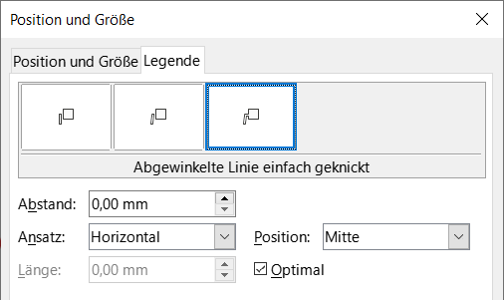Abbildung 33: Dialog „Position und Größe“ von Textfeld-Legende
- Wählen Sie als Formatvorlage für die Textbeschriftung eine Gerade Linie, eine Abgewinkelte Linie oder eine Abgewinkelte Linie einfach geknickt aus.
- Geben Sie unter Abstand den erforderlichen Abstand zwischen dem Ende der Linie und dem Textfeld ein.
- Wählen Sie unter Ansatz und Position aus den Auswahl-Listen aus, wie die Linie das Textfeld richtungsbezogen verlängern soll.
- Geben Sie in Länge die Länge des Abschnitts der Verbindungslinie ein oder klicken Sie auf Optimal, für die Strecke zum Winkelpunkt der Verbindungslinie.
- Klicken Sie auf OK, um die Textfeld-Legende zu schließen und die Änderungen zu speichern.

Tabellen
Tabellen vermitteln schnell strukturierte Informationen, wenn sie in einer Präsentation verwendet werden. Sie werden direkt in einer Präsentation erstellt, so dass es nicht notwendig ist, eine Calc-Tabelle oder eine Writer-Texttabelle einzubetten. Impress-Tabellen haben eine begrenzte Funktionalität.
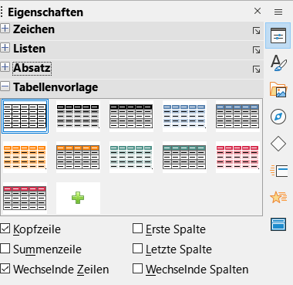Abbildung 34: Seitenleiste „Eigenschaften-Tabellenvorlage“
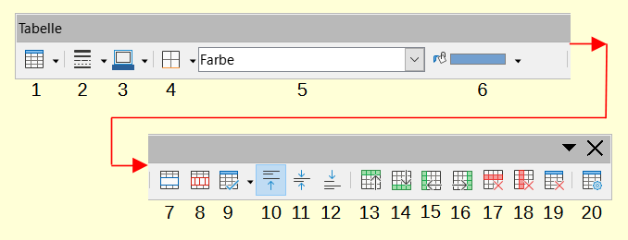Abbildung 35: Symbolleiste „Tabelle“
1 Tabelle…
2 Umrandungsstil
3 Umrandungsfarbe
4 Umrandung (Umschalt zum Überschreiben)
5 Flächenstil/ -füllung
6 Füllfarbe
7 Zellen verbinden
8 Zellen teilen…
9 Optimieren
10 Oben ausrichten
11 Mittig ausrichten
12 Unten ausrichten
13 Zeile oberhalb einfügen
14 Zeile unterhalb einfügen
15 Spalte davor einfügen
16 Spalte danach einfügen
17 Zeile löschen
18 Spalte löschen
19 Tabelle löschen
20 Tabelleneigenschaften…
Mehrere vordefinierte Tabellenvorlagen-Designs sind im Bereich Tabellenvorlage bei Eigenschaften in der Seitenleiste verfügbar (Abbildung 34). Der Bereich Tabellenvorlage ist nur verfügbar, wenn eine Tabelle in einer Folie ausgewählt ist. Wenn Sie in Impress mit Tabellen arbeiten, wird außerdem automatisch die Symbolleiste Tabelle (Abbildung 35) geöffnet (siehe auch Symbolleisten anwenden auf Seite 9), die Werkzeuge zum Erstellen und Formatieren einer Tabelle enthält.

Tabellen einfügen
Wenn Sie eine Tabelle in eine Folie einfügen, ist es hilfreich, die Anzahl der benötigten Zeilen und Spalten zu kennen und eine ungefähre Vorstellung vom Aussehen der Tabelle zu haben. Die Tabelle kann dann nach der Erstellung formatiert werden, falls dies erforderlich ist.
- Hinweis
Wenn eine Tabelle in eine Folie eingefügt wird, wird die Tabelle in einem Textfeld in der Mitte der Folie erstellt, wobei die Standardformatvorlage und -einstellungen bereits angewendet werden. Das Textfeld hat die gleiche Größe wie die Zeilen und Spalten der Tabelle. Die Standardformatvorlage und -einstellungen für die Tabelle sind in LibreOffice fest programmiert. Die Tabelle wird dann mit den verfügbaren Werkzeugen und Optionen entsprechend den Anforderungen der Präsentation formatiert.

Dialog „Tabelle einfügen“
- Wählen Sie eine Folie aus und formatieren Sie ggf. das Folienlayout, um Platz für die Tabelle zu schaffen.
- Gehen Sie im Menü auf Einfügen > Tabelle, um den Dialog Tabelle einfügen zu öffnen (Abbildung 36).
- Geben Sie in den Textfeldern die Anzahl der Spalten und die Anzahl der Zeilen an.
- Klicken Sie auf OK, um die Tabelle in der Mitte der Folie einzufügen und schließen Sie den Dialog.
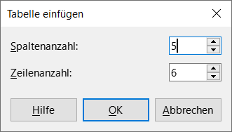Abbildung 36: Dialog „Tabelle einfügen“

Dialog „Tabelle einfügen - Grafikauswahl“
- Wählen Sie eine Folie aus und formatieren Sie ggf. das Folienlayout, um Platz für die Tabelle zu schaffen.
- Klicken Sie in der Symbolleiste Tabelle auf Tabelle, um die Grafikauswahl-Tabelle zu öffnen (Abbildung 37).
- Klicken und halten Sie den Cursor in der Tabellengrafik und ziehen Sie ihn nach unten, um die gewünschte Anzahl von Zeilen und Spalten zu erstellen.
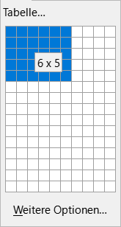Abbildung 37: Dialog „Tabelle… - Grafikauswahl“
- Lassen Sie den Cursor los, um die Tabelle in der Mitte der Folie einzufügen und schließen damit die Tabellengrafik.
- Alternativ können Sie in der Grafik Tabelle… auf Weitere Optionen klicken, um den Dialog Tabelle einfügen zu öffnen und die gewünschten Zeilen und Spalten zu erstellen.

Tabellen formatieren

Bereich „Tabelle“ in der Seitenleiste
- Fügen Sie eine Tabelle in eine Folie ein oder wählen Sie eine Tabelle in einer Folie aus.
- Klicken Sie auf Tabellenvorlage bei Eigenschaften in der Seitenleiste, um den Bereich Tabellenvorlage zu öffnen und die verfügbaren Designs anzuzeigen.
- Wählen Sie ein Design für die Tabelle aus den verfügbaren Optionen aus.
- Wählen Sie weitere „Gestaltungsmöglichkeiten von Tabellen“ (Abbildung 38).

Gestaltungsmöglichkeiten von Tabellen

Kopfzeile
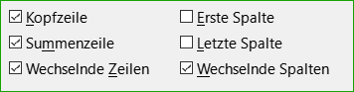Abbildung 38: Seitenleiste - Tabellen-Optionen
Standardmäßig ausgewählt. In einer Tabelle ist die erste Zeile normalerweise eine Kopfzeile und wird mit einem anderen Hintergrund als der Rest der Tabelle angezeigt.

Summenzeile
Wenn diese Option ausgewählt ist, wird der Hintergrund der letzten Zeile geändert, damit sie sich von den anderen Zeilen abhebt.

Wechselnde Zeilen
Abwechselnd angeordnete Zeilen haben einen anderen Hintergrund, so dass die in die Zeilen eingegebenen Daten leichter zu lesen sind. Dies ist standardmäßig ausgewählt.

Erste Spalte
Wenn diese Option ausgewählt ist, wird die erste Spalte der Tabelle durch einen dunkleren Hintergrund hervorgehoben.

Letzte Spalte
Wenn diese Option ausgewählt ist, wird die letzte Spalte der Tabelle durch einen dunkleren Hintergrund hervorgehoben.

Wechselnde Spalten
Wenn diese Option ausgewählt ist, werden abwechselnd dunkle und helle Spalten hervorgehoben.
Ein Beispiel für wechselnde Zeilen und Spalten ist in Abbildung 39 dargestellt.
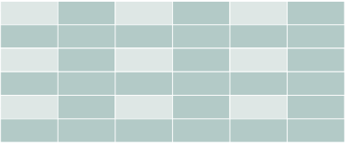Abbildung 39: Tabelle mit wechselnden Zeilen und Spalten

Symbolleiste Tabelle
Wenn eine Tabelle ausgewählt ist, wird die Symbolleiste Tabelle automatisch geöffnet
(Abbildung 35, Seite 46). Wenn die Symbolleiste Tabelle nicht geöffnet wird, wenn eine Tabelle ausgewählt ist, wählen Sie im Menü Ansicht > Symbolleisten > Tabelle. Die Symbolleiste Tabelle enthält die meisten Werkzeuge, die zum Formatieren einer Tabelle erforderlich sind.

Tabelle
Fügt eine neue Tabelle auf der ausgewählten Folie ein.

Umrandungsstil
Öffnet eine Auswahl von Linienstilen. Wählen Sie Zellen in einer Tabelle aus und wenden Sie dann eine Linie aus. Wenn der gewünschte Linienstil nicht verfügbar ist, verwenden Sie den Tab Umrandung im Dialog Tabelleneigenschaften.

Umrandungsfarbe
Wählen Sie eine Farbe aus den Farbpaletten für die Umrandung, die für die ausgewählten Zellen verwendet werden. Wenn die gewünschte Farbe nicht verfügbar ist, verwenden Sie den Tab Umrandung im Dialog Tabelleneigenschaften.

Umrandung
Öffnet ein Auswahl-Menü, in dem eine vordefinierte Rahmenkonfiguration für Zellen ausgewählt werden kann. Wenn das gewünschte Rahmenmuster nicht verfügbar ist, verwenden Sie den Tab Umrandung im Dialog Tabelleneigenschaften.

Flächenstil/-füllung
Öffnet ein Auswahl-Menü, um eine Füllung auf die ausgewählten Zellen anzuwenden: Ohne, Farbe, Farbverlauf, Schraffur, Bild, Muster, Hintergrund der Folie verwenden. Je nach ausgewählter Option, zeigt die zweite Auswahl-Liste auf der Symbolleiste die verfügbaren Füllungen für die jeweils ausgewählte Formatvorlage an. Weitere Informationen finden Sie in
Impress Kapitel 6 – Grafikobjekte formatieren.

Zellen verbinden
Fügt die ausgewählten Zellen zu einer Zelle zusammen. Der Inhalt der zusammengeführten Zellen wird ebenfalls zusammengeführt. Alternativ können Sie auch mit der rechten Maustaste auf die markierten Zellen klicken und im Kontextmenü Zellen verbinden wählen oder im Menü Format > Tabelle > Zellen verbinden wählen.

Zellen teilen
Teilt eine markierte Zelle in mehrere Zellen auf, entweder horizontal in gleichen Anteilen oder vertikal. Stellen Sie sicher, dass sich der Cursor in der Zelle befindet, die geteilt werden soll und klicken Sie dann auf Zellen teilen…, um den Dialog Zellen teilen zu öffnen (Abbildung 40).
Alternativ können Sie auch mit der rechten Maustaste auf die markierte Zelle klicken und im Kontextmenü Zellen teilen… wählen oder im Menü Format > Tabelle > Zellen teilen… aufrufen.
Wählen Sie im Dialog Zellen teilen die Anzahl der Zellen, die beim Teilen einer Zelle benötigt werden und ob die Zelle horizontal oder vertikal geteilt werden soll. Bei der horizontalen Teilung können die ausgewählten Zellen unter Verwendung von Gleichmäßig teilen werden, um Zellen gleicher Größe zu erstellen. Der Inhalt der geteilten Zelle wird in der ursprünglichen Zelle (linke oder obere Zelle) behalten.
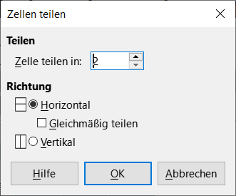Abbildung 40: Dialog „Zellen teilen“

Optimieren
Verteilt die ausgewählten Zeilen und Spalten in einer Tabelle horizontal oder vertikal gleichmäßig. Durch Auswahl von Optimieren wird die Untersymbolleiste Optimieren (Abbildung 41) geöffnet, die die folgend beschriebenen Werkzeuge enthält. Alternativ können Sie auch mit der rechten Maustaste auf die ausgewählten Zellen klicken und das entsprechende Optimierungswerkzeug aus dem Kontextmenü über Größe auswählen.
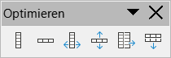Abbildung 41: Symbolleiste „Optimieren“

Spaltenbreite minimieren
Legt die minimale Spaltenbreite für ausgewählte Spalten fest, dies und hängt vom kürzesten Eintrag innerhalb einer Spalte ab.

Zeilenhöhe minimieren
Legt die minimale Zeilenhöhe für ausgewählte Zeilen fest, dies hängt von der Schriftgröße des kleinsten Zeichens in der Zeile ab.

Optimale Spaltenbreite
Legt die optimale Spaltenbreite für ausgewählte Spalten fest, dies hängt von dem längsten Eintrag innerhalb einer Spalte ab.

Optimale Zeilenhöhe
Legt die optimale Zeilenhöhe für ausgewählte Zeilen fest, dies hängt von der Schriftgröße des größten Zeichens in der Zeile ab.

Spalten gleichmäßig verteilen
Passt die Breite der ausgewählten Spalten so an, dass sie der Breite der breitesten Spalte in der Auswahl entspricht. Die Gesamtbreite der Tabelle darf die Breite der Seite nicht überschreiten.

Zeilen gleichmäßig verteilen
Passt die Höhe der ausgewählten Zeilen so an, dass sie der Höhe der höchsten Zeile in der Auswahl entspricht.

Oben ausrichten, Mittig ausrichten, Unten ausrichten
Wählt die vertikale Ausrichtung von Text in markierten Zellen aus. Alternativ können Sie auch mit der rechten Maustaste in die markierten Zellen klicken und im Kontextmenü Objekte ausrichten wählen oder im Menü Format > Text ausrichten wählen und dann die gewünschte Ausrichtung auswählen.

Zeile einfügen – oben/unterhalb, Spalte einfügen - davor/danach
Markieren Sie eine Zeile oder Spalte und klicken Sie dann auf eines dieser Werkzeuge, um eine Zeile oder Spalte einzufügen.
Alternativ können Sie auch mit der rechten Maustaste auf eine markierte Zelle klicken und im Kontextmenü Einfügen wählen und dann eine der Einfügeoptionen aus dem Untermenü auswählen.
Alternativ können Sie im Menü auf Format > Tabelle > Zeilen einfügen oder Spalten einfügen klicken, um den Dialog Zeile einfügen (Abbildung 42) oder Spalte einfügen (Abbildung 43) zu öffnen. Wählen Sie die Anzahl der Zeilen oder Spalten und die Einfügeposition aus und klicken Sie dann zum Einfügen auf OK.
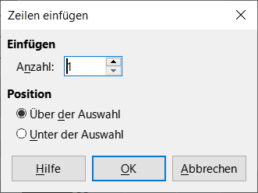  Abbildung 42: Dialog „Zeilen einfügen“ | 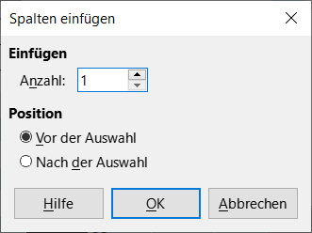  Abbildung 43: Dialog „Spalten einfügen“

Zeile, Spalte oder Tabelle löschen
Nachdem Sie eine Zelle markiert haben, können Sie mit diesen Werkzeugen eine einzelne Zeile, eine einzelne Spalte oder die gesamte Tabelle löschen. Um mehr als eine Zeile oder Spalte zu löschen, markieren Sie Zellen in der gewünschten Anzahl von Zeilen oder Spalten und klicken dann auf Zeile löschen oder Spalte löschen.
Alternativ können Sie auch mit der rechten Maustaste in die markierten Zellen klicken und im Kontextmenü Löschen > Zeile löschen, Spalten löschen oder Tabelle löschen wählen.
Alternativ können Sie nach dem Markieren einer Zelle im Menü auf Format > Tabelle gehen und im Untermenü Zeile löschen, Spalten löschen oder Tabelle löschen wählen.

Tabelle, Spalte oder Zeilen auswählen
Diese Werkzeuge markieren eine komplette Tabelle oder Spalten/Zeilen, in denen Zellen ausgewählt sind.
Standardmäßig werden diese Symbole in der Symbolleiste Tabelle nicht angezeigt. Um diese Symbole anzuzeigen, klicken Sie mit der rechten Maustaste in einen leeren Bereich der Symbolleiste und wählen Sie im Kontextmenü Sichtbare Schaltflächen. Klicken Sie auf das gewünschte Symbol im Untermenü der Sichtbare Schaltflächen, um es der Symbolleiste hinzuzufügen.

Tabellen Gestaltung
Klicken Sie in der Seitenleiste auf Eigenschaften|Tabellenvorlage um die Gestaltungsmöglichkeiten für Tabellen zu öffnen. Weitere Informationen finden Sie unter „Gestaltungsmöglichkeiten von Tabellen“ oben auf Seite 48.

Tabelleneigenschaften
Klicken Sie auf das Symbol Tabelleneigenschaften, um den Dialog Tabelleneigenschaften zu öffnen.

Dialog „Tabelleneigenschaften“
Der Dialog Tabelleneigenschaften besteht aus fünf Tabs, die Formatierungsoptionen für Schriftart, Schrifteffekte, Umrandung, Hintergrund und Schatten bieten. Der Dialog Tabelleneigenschaften wird mit einer der folgenden Methoden geöffnet:
- Klicken Sie mit der rechten Maustaste auf eine Tabelle und wählen Sie im Kontextmenü Tabelleneigenschaften…
- Gehen Sie im Menü zu Format > Tabelle > Eigenschaften…
- Klicken Sie in der Symbolleiste Tabelle auf Tabelleneigenschaften…
Die auf den Tabs im Dialog verfügbaren Formatierungsoptionen sind wie folgt:

Schriftart
Wählen Sie in Abbildung 44 die Schriftart aus Westlich, Asiatisch oder Komplex, Schriftart, Schriftschnitt (Italic, Bold, etc.), Größe und Sprache für den Text in den Listen. Im Vorschaufeld wird ein Muster der ausgewählten Schriftart angezeigt.
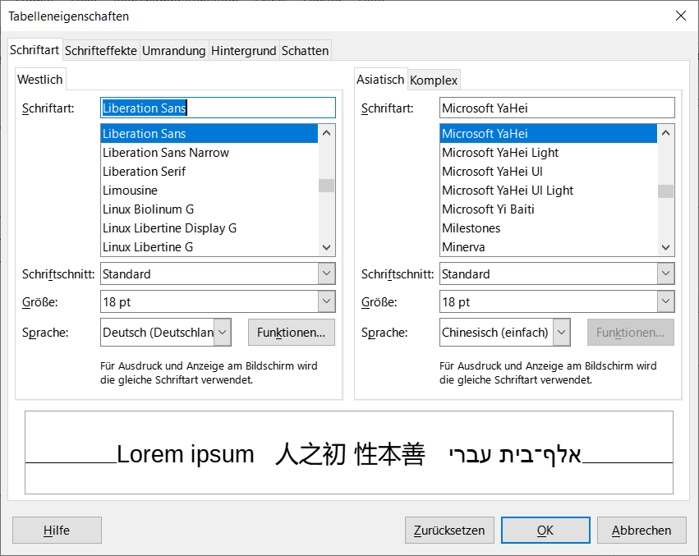Abbildung 44: Dialog „Tabelleneigenschaften - Schriftart“

Schrifteffekte
Wählen Sie in Abbildung 45 den Schrifteffekt aus Schriftfarbe, Textdekoration und Effekte die gewünschten Effekte für den Text in den Auswahl-Listen. Ein Beispiel für die auf den Text angewendeten Schrifteffekte wird im Vorschaufenster angezeigt.
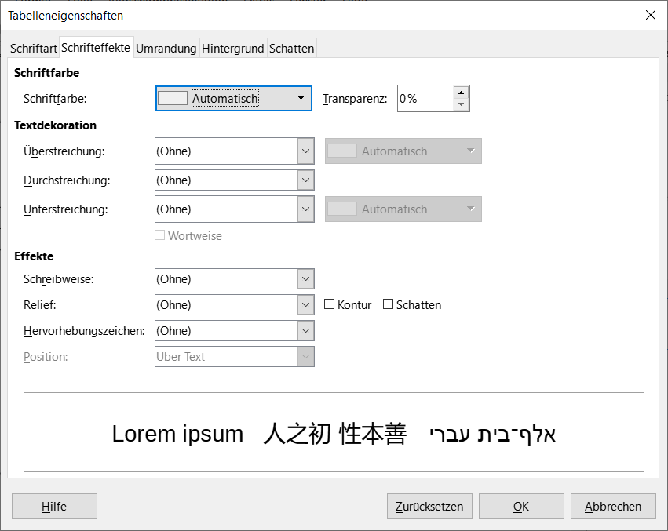Abbildung 45: Dialog „Tabelleneigenschaften - Schrifteffekte“

Umrandungen
Wählen Sie in Abbildung 46 eine Umrandung aus den Optionen, die unter Linienanordnung, Linie und Innenabstand verfügbar sind. Weitere Informationen zu Umrandungen finden Sie in Impress Kapitel 6 – Grafikobjekte formatieren.
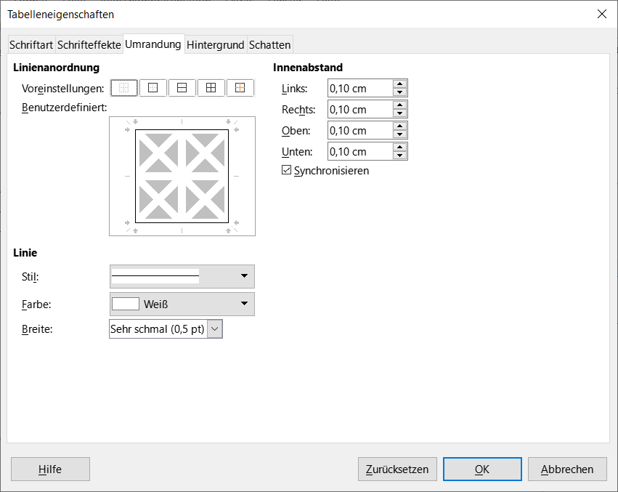Abbildung 46: Dialog „Tabelleneigenschaften - Umrandung“

Hintergrund
Wählen Sie in Abbildung 47 einen Hintergrund (Flächenfüllung) aus Ohne, Farbe, Farbverlauf, Bild, Muster oder Schraffur. Die verfügbaren Optionen ändern sich entsprechend dem gewählten Hintergrund. Diese Seite bietet die gleichen Funktionen wie Formatvorlage/Füllung in der Symbolleiste Tabelle. Weitere Informationen zum Hinzufügen von Hintergründen finden Sie in
Impress Kapitel 6 – Grafikobjekte formatieren.
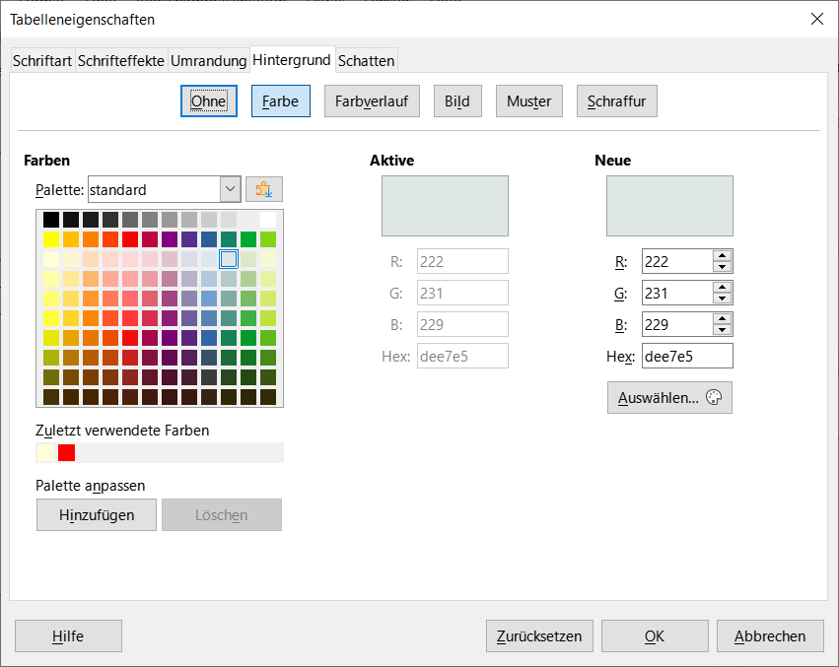Abbildung 47: Dialog „Tabelleneigenschaften - Hintergrund“

Schatten
In Abbildung 48 wählen Sie die Eigenschaften für den Schatten, der einer Tabelle hinzugefügt wird. Die Option Schatten anwenden muss ausgewählt werden, bevor die anderen Optionen eingestellt werden können. Weitere Informationen zum Hinzufügen von Schatten finden Sie in
Impress Kapitel 6 – Grafikobjekte formatieren.
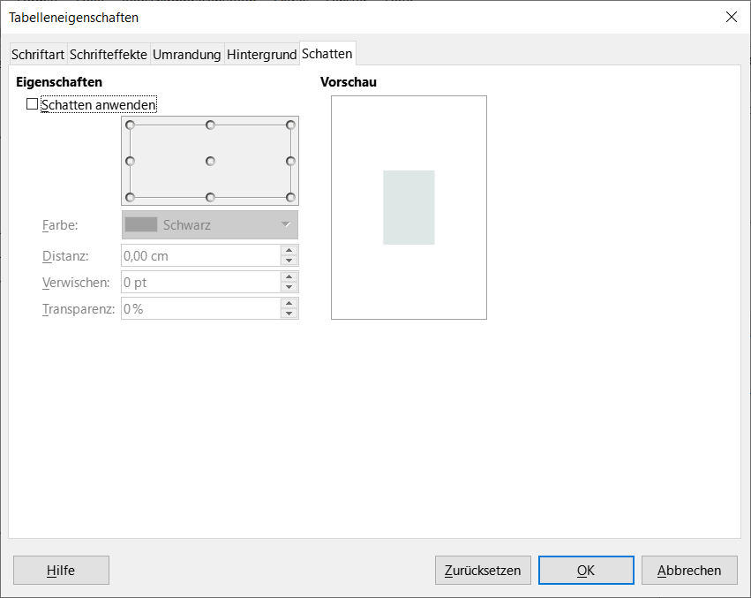Abbildung 48: Dialog „Tabelleneigenschaften - Schatten“

Position und Größe
Tabellen werden bei der Erstellung in Textfeldern platziert und wie jedes andere grafische Objekt in einer Impress-Präsentation behandelt. Allerdings kann für Tabellen nur der Dialog Position und Größe verwendet werden. Weitere Informationen finden Sie unter „Dialog „Position und Größe““ weiter oben auf Seite 17.
Öffnen Sie den Dialog Position und Größe mit einer der folgenden Methoden, nachdem Sie die Tabelle ausgewählt haben:
- Klicken Sie mit der rechten Maustaste auf die Tabelle und wählen Sie Tabellenposition und Größe aus dem Kontextmenü.
- Gehen Sie im Menü zu Format > Textfeld und Form > Position und Größe.
- Verwenden Sie das Tastaturkürzel F4.
Die Position der Tabelle kann auch geändert werden, indem Sie auf den äußeren Rand klicken und die Tabelle ziehen, um sie an eine neue Position zu verschieben. Auch die Größe des Tabellenfeldes kann durch Klicken und Ziehen an den Ziehpunkten geändert werden. Weitere Informationen finden Sie oben auf Seite 8, unter „Arbeiten mit Textfeldern“.
- Hinweis
Wenn die Größe eines Textfeldes, das eine Tabelle enthält, geändert wird, wird die Tabelle ebenfalls vergrößert oder verkleinert, damit das Textfeld mit der Tabelle gefüllt bleibt.

Feldbefehle verwenden
Felder ermöglichen das automatische Einfügen von Text in eine Folie. Felder werden in der Regel bei der Erstellung von Dokumentvorlagen und Folienmastern verwendet. Weitere Informationen finden Sie in Impress Kapitel 2 - Masterfolien, Formatvorlagen, Dokumentvorlagen.

Feldbefehle einfügen
- Wählen Sie die Folie aus, so dass sie im Arbeitsbereich erscheint.
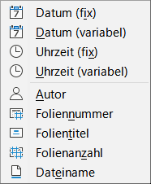Abbildung 49: Untermenü „Feldbefehle“
- Wählen Sie im Menü Einfügen > Feldbefehle und wählen Sie aus den Optionen des Untermenüs (Abbildung 49) die Art des Feldbefehls aus. Der Feldbefehl wird mittig auf der ausgewählten Folie in einem Textfeld platziert.
- Falls erforderlich, positionieren Sie das Feld und ändern Sie die Größe des Textfeldes. Weitere Informationen finden Sie oben, Seite 8, unter „Arbeiten mit Textfeldern“.
- Formatieren Sie gegebenenfalls den für die Feldinformationen verwendeten Text. Weitere Informationen finden Sie unter „Formatierung von Text“ weiter oben auf Seite 30.

Feldbefehl Typen

Datum (fix)
Fügt das aktuelle Datum als festes Feld in eine Folie ein. Das Datum wird nicht automatisch aktualisiert. Die verfügbaren Datumsformate hängen von der Spracheinstellung unter Extras > Optionen > Spracheinstellungen > Sprache ab. Klicken Sie mit der rechten Maustaste auf das Datumsfeld und wählen Sie das gewünschte Datumsformat aus dem Kontextmenü.

Datum (variabel)
Fügt das aktuelle Datum als variables Feld in eine Folie ein. Das Datum wird automatisch aktualisiert, wenn die Datei geöffnet wird. Die verfügbaren Datumsformate hängen von der Spracheinstellung unter Extras > Optionen > Spracheinstellungen > Sprache ab. Klicken Sie mit der rechten Maustaste auf das Datumsfeld und wählen Sie das gewünschte Datumsformat aus dem Kontextmenü.

Zeit (fix)
Fügt die aktuelle Uhrzeit als festes Feld in eine Folie ein. Die Zeit wird nicht automatisch aktualisiert. Die verfügbaren Zeitformate hängen von der Spracheinstellung unter Extras > Optionen > Spracheinstellungen > Sprache ab. Klicken Sie mit der rechten Maustaste auf das Zeitfeld und wählen Sie das gewünschte Zeitformat aus dem Kontextmenü.

Zeit (variabel)
Fügt die aktuelle Uhrzeit als variables Feld in eine Folie ein. Die Zeit wird bei jedem Öffnen der Datei automatisch aktualisiert. Die verfügbaren Zeitformate hängen von der Spracheinstellung unter Extras > Optionen > Spracheinstellungen > Sprache ab. Klicken Sie mit der rechten Maustaste auf das Zeitfeld und wählen Sie das gewünschte Zeitformat aus dem Kontextmenü.

Autor
Fügt den Vor- und Nachnamen des Autors der Präsentation ein. Diese Informationen werden aus den in den LibreOffice-Benutzerdaten eingegebenen Werten übernommen. Um diese Informationen zu ändern, gehen Sie zu Extras > Optionen > LibreOffice > Benutzerdaten.

Foliennummer
Fügt die Foliennummer in die aktuelle Folie ein. Alternativ dazu können Sie auch Einfügen > Foliennummer im Menü wählen. Um jeder Folie eine Foliennummer hinzuzufügen, gehen Sie im Menü auf Ansicht > Masterfolie und fügen Sie das Feld Foliennummer in die Masterfolie ein.

Folientitel
Fügt den Titel der Folie ein. Der Standardfolienname ist „Folie #“, wenn die Folie nicht umbenannt wurde.

Folienanzahl
Fügt die Gesamtzahl der Folien in der Präsentation ein.

Dateiname
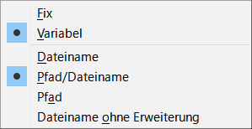Abbildung 50: Kontextmenü „Dateiname“
Fügt den Namen der für die Präsentation verwendeten Datei ein. Der Dateiname wird erst angezeigt, nachdem die Datei gespeichert wurde. Rechtsklicken Sie in den Feldbefehl Dateiname um das Kontextmenü
(Abbildung 50) mit den Auswahlen Dateiname, Pfad/Dateiname, Pfad, Dateiname ohne Erweiterung zu sehen.

Hyperlinks verwenden
Wenn Sie Text einfügen, der als Hyperlink verwendet werden kann, beispielsweise die Adresse einer Website oder eine URL, formatiert Impress diesen automatisch, erstellt einen Hyperlink. Wenn die Standardeinstellungen in Impress nicht verwendet werden, muss der Hyperlink manuell eingefügt werden.
- Tipps
Um zu verhindern, dass Website-Adressen oder URLs automatisch in Hyperlinks umgewandelt werden, gehen Sie zu Extras > AutoKorrektur-Optionen > Optionen und deaktivieren Sie die URL-Erkennung.
Um die Farbe von Hyperlinks zu ändern, gehen Sie zu Extras > Optionen > LibreOffice > Anwendungsfarben, scrollen Sie zu Unbesuchte Links und/oder Besuchte Links. Aktivieren Sie die Kontrollkästchen, wählen Sie dann neue Farben aus den Farbpaletten für die Links und klicken Sie auf OK. Beachten Sie, dass diese Farbänderung die Farbe für alle Hyperlinks in allen Komponenten von LibreOffice ändert.

Einfügen von Hyperlinks
- Wählen Sie die Folie aus, in die der Hyperlink eingefügt werden soll.
- Gehen Sie im Menü auf Einfügen > Hyperlink… oder verwenden Sie die Tastenkombination Strg+K, um den Dialog Hyperlink zu öffnen (Abbildung 51).
- Wählen Sie auf der linken Seite die Art des Hyperlinks aus, den Sie einfügen möchten.
- Erstellen Sie den Hyperlink im Dialog Hyperlink und klicken Sie dann auf Übernehmen, um den Hyperlink in die Folie einzufügen. Der Hyperlink wird in ein Textfeld eingefügt.
- Klicken Sie auf Schließen oder OK, um den Dialog zu schließen.
- Hinweis
Der obere rechte Teil des Dialogs ändert sich je nach Art des Hyperlinks. Eine vollständige Beschreibung aller Optionen und ihrer Wechselwirkungen würde den Rahmen dieses Kapitels sprengen. Im Folgenden finden Sie eine Zusammenfassung der am häufigsten verwendeten Optionen in einer Präsentation.

Hyperlink-Typen

Internet
Wählen Sie in Abbildung 51 entweder das Web- oder das FTP-Protokoll. Geben Sie die gewünschte Webadresse in das Textfeld URL und einen Namen für den Hyperlink in das Textfeld Text ein.
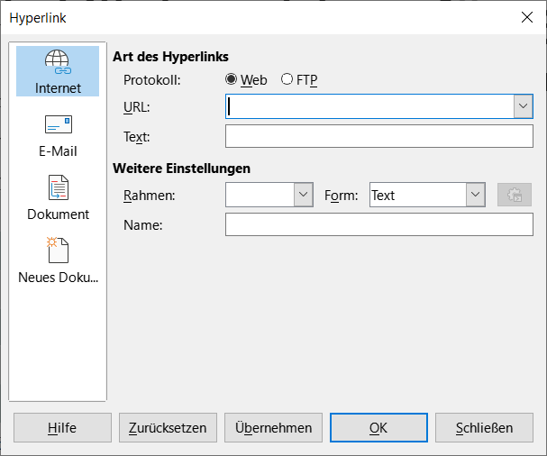Abbildung 51: Dialog „Hyperlink - Internet“

E-Mail
In Abbildung 52 geben Sie die E-Mail-Details unter Empfänger und den Betreff des Links unter Betreff ein.
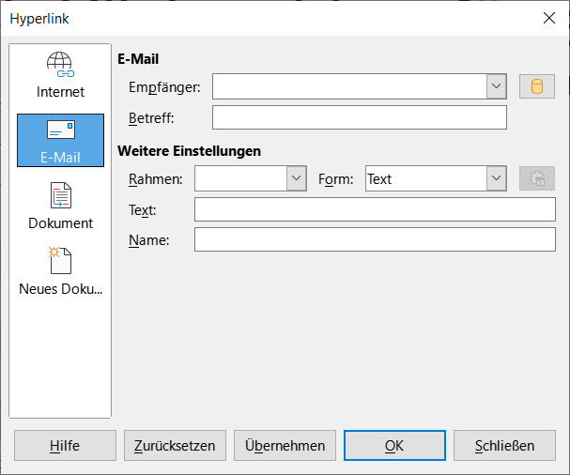Abbildung 52: Dialog „Hyperlink - E-Mail“

Dokument
In Abbildung 53 wird ein Hyperlink zu einem anderen Dokument oder zu einer anderen Stelle in einem Dokument erstellt, der allgemein als Lesezeichen bezeichnet wird. Geben Sie die Details in das Textfeld Pfad ein oder klicken Sie auf Datei öffnen, um einen Dateibrowser zu öffnen. Lassen Sie dieses Feld leer, wenn der Link zu einem Ziel in derselben Präsentation führt.
Optional können Sie ein Ziel angeben, beispielsweise eine bestimmte Folie. Klicken Sie auf Ziel im Dokument, um ein Dialog zu öffnen, in dem ein Ziel ausgewählt werden kann. Wenn der Name des Ziels bekannt ist, geben Sie ihn in das Textfeld Ziel ein.
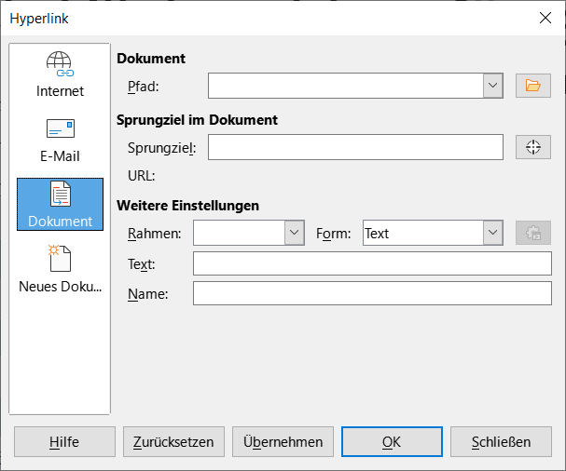Abbildung 53: Dialog „Hyperlink - Dokument“

Neues Dokument
In Abbildung 54 wird ein Hyperlink zu einem neuen Dokument erstellt. Wählen Sie Sofort bearbeiten, um das neu erstellte Dokument sofort zu bearbeiten oder Später bearbeiten, um nur den Hyperlink zu erstellen. Wählen Sie in der Auswahl-Liste Dateityp den Typ des zu erstellenden Dokuments aus. Klicken Sie auf die Schaltfläche Pfad auswählen, um einen Dateibrowser zu öffnen, damit ein Verzeichnis für das neue Dokument ausgewählt wird.
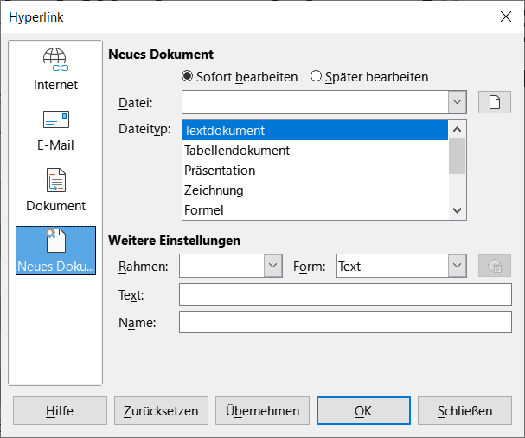Abbildung 54: Dialog „Hyperlink - Neues Dokument“

Weitere Einstellungen
Dieser Bereich im Dialog Hyperlink-Weitere Einstellungen ist für alle Hyperlink-Typen gleich, obwohl einige Auswahlmöglichkeiten für bestimmte Link-Typen von größerer Bedeutung sind.
Rahmen
Legen Sie den Wert fest, der bestimmt, wie der Hyperlink geöffnet wird. Dies gilt für Dokumente, die in einem Webbrowser geöffnet werden.
Formular
Legt fest, ob der Link als „Text“ oder als „Schaltfläche“ dargestellt werden soll.
Text
Legt den Text fest, der für den Benutzer sichtbar sein soll.
Name
Gilt für HTML-Dokumente. Er gibt den Text an, der als NAME-Attribut in den HTML-Code hinter dem Hyperlink eingefügt wird.
- Hinweis
Um einen Hyperlink zu öffnen wählen Sie Strg+Klick.

Hyperlinks formatieren
Ein Hyperlink wird in der Mitte der aktuellen Folie eingefügt. So bearbeiten Sie den Text, die Größe eines Hyperlink-Textfelds oder positionieren den Hyperlink neu auf der Folie:
- Klicken Sie auf den Text des Hyperlinks oder ziehen Sie ein Auswahlrechteck über den Text, um den Rahmen des Textfeldes und die Ziehpunkte anzuzeigen.
- Klicken Sie mit der rechten Maustaste auf den ausgewählten Hyperlink und wählen Sie die gewünschte Formatierung aus den Optionen des Kontextmenüs aus.
- Um den Hyperlink neu zu positionieren, klicken und ziehen Sie den Textrahmen, um den Hyperlink auf der Folie zu verschieben.
- Wählen Sie Position und Größe aus dem Kontextmenü oder drücken Sie die F4-Taste, um den Dialog Position und Größe zu öffnen. Sie können Optionen auswählen, um den Hyperlink zu verschieben oder die Größe des Textrahmens zu ändern. Weitere Informationen finden Sie oben unter „Arbeiten mit Textfeldern“ auf Seite 8.

Weitere Informationen

Handbücher der LibreOffice Community
Die Handbücher für die einzelnen Anwendungen bestehen aus mehreren Kapiteln. Die Kapitelübersichten finden Sie auf der Webseite von LibreOffice - The Document Foundation
LibreOffice Handbücher (auf deutsch) / https://de.libreoffice.org/get-help/documentation/
LibreOffice Handbücher (englische Versionen) / https://wiki.documentfoundation.org/Documentation/Publications
LibreOffice bietet sechs Anwendungen (Komponenten) für die Erstellung und Bearbeitung
von Dokumenten und zur Datenverarbeitung:
- Writer - Textverarbeitung
- Calc - Tabellenkalkulation
- Impress - Präsentationen
- Draw - Zeichnungen
- Base - Datenbanken
- Math - Formeleditor

Die Kapitel
Jeder, der sich schnell mit LibreOffice vertraut machen möchte, wird die Kapitel zu schätzen wissen. Vielleicht sind Sie neu in der LibreOffice Suite oder Sie sind mit eine anderen Office-Suite vertraut. Die Kapitel von LibreOffice bieten Ihnen themengenaue Informationen.

PDF-Versionen
Alle Kapitel können frei als PDF-Version heruntergeladen werden:
LibreOffice Handbücher (auf deutsch) / https://de.libreoffice.org/get-help/documentation/

Die Autoren
Die Handbücher werden von Freiwilligen der LibreOffice-Community erstellt.

Über LibreOffice
LibreOffice ist eine leistungsfähige Office-Suite, für verbreitete Betriebssysteme wie Windows, GNU/Linux 32-/64-Bit und Apple Mac OS X geeignet.
LibreOffice entsteht aus der kreativen Zusammenarbeit von Entwicklern und der Gemeinschaft der Stiftung The Document Foundation / https://de.libreoffice.org/about-us/governance/. Die Stiftung hat ihren Sitz in Berlin / Deutschland.
Das Programm LibreOffice kann unter der Adresse LibreOffice Download / https://de.libreoffice.org/download/download/ kostenlos heruntergeladen werden.

Kapitelübersicht - Impress Handbuch
Kapitel 0 - Vorwort
Kapitel 1 - Einführung
Kapitel 2 - Masterfolien, Formatvorlagen, Dokumentvorlagen
Kapitel 3 - Text hinzufügen und formatieren
Kapitel 4 - Bilder hinzufügen und formatieren
Kapitel 5 - Grafikobjekte verwalten
Kapitel 6 - Grafikobjekte formatieren
Kapitel 7 - OLE, Tabellen, Diagramme und andere Objekte
Kapitel 8 - Folien, Notizen, Kommentare und Handzettel hinzufügen und formatieren
Kapitel 9 - Bildschirmpräsentationen und Fotoalben
Kapitel 10 - Bildschirmpräsentationen speichern, Drucken, E-Mail-Versand und Export
Kapitel 11 - Impress anpassen
Kapitel 12 - Varianten der Benutzeroberfläche
Anhang A - Tastaturkürzel
Anhang B - Symbolleisten

Hilfe
So verwenden Sie die Hilfe von LibreOffice.

Offline-Hilfe
Die Offline-Hilfe steht Ihnen nur zur Verfügung, wenn Sie sie auch installiert haben.
Platzieren Sie den Cursor an eine Stelle (Menü, Dialog etc.), an der Sie Hilfe benötigen.
Betätigen Sie die Taste F1, (bei Laptops evtl. Fn+F1).

Online-Hilfe
Die Online-Hilfe wird Ihnen angeboten, wenn Sie keine Offline-Hilfe installiert haben.
Sie können die Online-Hilfe aber auch direkt in Ihrem Internetbrowser öffnen:
LibreOffice online Hilfe

Offline- und Online-Hilfe
Beide Hilfesysteme öffnen sich jeweils in Ihrem als Standard festgelegten Internetbrowser.
Im linken oberen Bereich bei Index befindet sich die Suchleiste. Dort können Sie Ihre Suchbegriffe eingeben. Schon bei der Eingabe eines Buchstabens bekommen Sie direkt darunter eine Auswahl von Themen. Mit jedem weiter Buchstaben konkretisiert sich die Auswahl.
Klicken Sie dann in die Auswahl auf ein Thema, um die Beschreibung dazu im mittleren Bereich des Fenster zu lesen.

Noch Fragen?
Für Fragen zum Thema gehen Sie zu Ask.LibreOffice:
Fragen auf ask.LibreOffice

Mitarbeit bei LibreOffice
Besuchen Sie uns auch auf der Seite Dabei sein!:
LibreOffice Community

Spenden
LibreOffice ist freie Software und wird kostenfrei zur Verfügung gestellt. Ihre Spende, die rein freiwillig ist, unterstützt unsere weltweite Gemeinschaft. Wenn Ihnen die Software gefällt, freuen wir uns über eine Spende auf Spenden für die Document Foundation.

Einige Screenshots sind aus Version 7.6, haben aber ihre Gültigkeit nicht verloren.

